國立高雄科技大學
資訊管理系
碩士論文
基於穩定擴散模型之
個人化影像生成的微調
Fine-tuning Methods based on Stable Diffusion for
Personalized Image Generation
研 究 生：塗浚伸
指導教授：黃承龍 博士
中華民國 一一三 年 六 月

基於穩定擴散模型之
個人化影像生成的微調

Fine-tuning Methods based on Stable Diffusion for
Personalized Image Generation

研 究 生：塗浚伸 Jun-Shen Tu
指 導 教 授：黃承龍 Dr. Cheng-Lung Huang

國立高雄科技大學
資訊管理系
碩士論文

A Thesis Submitted to
Department of Information Management
National Kaohsiung University of Science and Technology
In Partial Fulfillment of the Requirements
For the Degree of Master
In
Information Management

June 2024
Yenchao, Kaohsiung, Taiwan, Republic of China

中華民國 一一三 年 六 月

基於穩定擴散模型之
個人化影像生成的微調
學生：塗浚伸 指導教授：黃承龍
國立高雄科技大學資訊管理系碩士班

摘要
生成式人工智慧正處於蓬勃發展的階段，其中一個重要的應用領域是圖像生成。然而，要生成符合特定需求的圖像通常需要根據不同的Prompt(題詞)給予模型相應的指引。而為了達成特定風格和人物的生成，可以透過不同的微調方式來訓練模型，讓模型具備這些新概念的圖像生成。
本研究選擇了開源的生成式模型Stable Diffusion作為基礎，並採用多種不同的微調方法：包括Lora、DreamBooth、Hypernetwork和Embedding。其中，以Lora方法分別訓練了人物、風格和建築等三種不同的微調模型；Hypernetwork方法和Embedding方法則各自訓練了人物與風格兩種不同的模型；DreamBooth方法則專注於人物的訓練。
經過實驗後得出結論：透過四種不同的微調方法，圖像生成的效果都是良好的。然而，不同方法所需的訓練時間有所不同，其中DreamBooth花費時間最長，而Embedding則最短。相較之下，Lora和Hypernetwork生成的圖像更接近訓練目標。因此，若希望在較短的時間內達成訓練目標，可考慮選擇Lora進行Stable Diffusion的微調。

關鍵字：生成式模型、Stable Diffusion、個人化生成模型

Fine-tuning Methods based on Stable Diffusion for
Personalized Image Generation

Student: Jun-Shen Tu Advisor: Dr. Cheng-Lung Huang

Department of Information Management
National Kaohsiung University of Science and Technology

Abstract
Generative artificial intelligence is in a booming stage, and one of its important application areas is image generation. However, to generate images that meet specific needs, it is usually necessary to give the model corresponding guidance based on different Prompts . In order to achieve the generation of specific styles and characters, the model can be trained through different fine-tuning methods so that the model can generate images with these new concepts.
This study chose the open-source generative model Stable Diffusion as the basis, and adopted a variety of different fine-tuning methods, after experiments, it was concluded that through four different fine-tuning methods, the effect of image generation is good. However, different methods require different training times, with DreamBooth taking the longest and Embedding the shortest. In comparison, the images generated by Lora and Hypernetwork are closer to the training target. Therefore, if you want to achieve your training goals in a shorter period of time, you may consider choosing Lora for fine-tuning Stable Diffusion.

Keywords：Generative Models, Stable Diffusion, Personalized Generative Models

目錄
摘要 i
Abstract ii
目錄 iii
表目錄 vii
圖目錄 xi
壹、緒論 1
1.1研究背景 1
1.2 研究動機 1
1.3 研究目的 2
1.4 論文架構 2
貳、文獻探討 5
2.1 Stable Diffusion 5
2.1.1 CLIP 5
2.1.2 VAE 5
2.1.3 U-net 5
2.2 Lora 6
2.3 LyCrois 7
2.3.1 LoCon 7
2.3.2 LoHA 7
2.4 DreamBooth 8
2.5 Hypernetwork 8
2.6 Embedding 9
參、實驗流程 9
3.1 實驗設計 9
3.2 實驗環境 10
3.2.1 硬體設備 10
3.2.2 使用工具 10
肆、Lora微調實驗 12
4.1 Lora資料集 13
4.1.1 Lora人物資料集A 15
4.1.2 Lora人物資料集B 17
4.1.3 Lora風格資料集 19
4.1.4 Lora建築資料集 20
4.2 Lora階段一：Lora訓練參數實驗 23
4.2.1 實驗一：文字標籤觸發詞對於Lora訓練之影響 24
4.2.2 實驗二：參考圖像對於Lora訓練之影響 28
4.2.3 實驗三：基底模型更換對於Lora訓練之影響 30
4.2.4 實驗四：參數調整對於Lora訓練之影響 32
4.3 Lora階段二：不同資料集訓練 36
4.3.1 實驗一：Lora人物訓練 37
4.3.2 實驗二：Lora風格訓練 40
4.3.3 實驗三：Lora建築訓練 43
4.4 Lora階段三：LoCon與LoHA方法微調 45
4.4.1 實驗一：Locon 46
4.4.2 實驗二：LoHa 48
伍、DreamBooth微調實驗 50
5.1 DreamBooth資料集 50
5.2 訓練參數 51
5.3 實驗結果 51
陸、Hypernetwork與Embedding微調實驗 53
6.1 Hypernetwork & Embedding資料集 53
6.1.1 Hypernetwork & Embedding人物資料集 53
6.1.2 Hypernetwork & Embedding風格資料集 53
6.2 Hypernetwork實驗一：人物 54
6.2.1 訓練參數 54
6.2.2 實驗結果 54
6.3 Hypernetwork實驗二：風格 55
6.3.1 訓練參數 56
6.3.2 實驗結果 56
6.4 Embedding實驗一：人物 58
6.4.1 訓練參數 58
6.4.2 實驗結果 58
6.5 Embedding實驗二：風格 60
6.5.1 訓練參數 60
6.5.2 實驗結果 60
柒、模型比較與應用情境 62
7.1 現有模型比較 62
7.1.1 人物生成比較 62
7.1.2 風格生成比較 63
7.2 應用情境 63
捌、結論 64
8.1 結論 64
8.2 未來研究方向 65
參考文獻 66

表目錄
表3- 1軟/硬體設備一覽表 10
表4- 1 Lora人物資料集A目標圖像示意表 15
表4- 2基底模型生成效果生成參數 16
表4- 3提詞於stable-diffusion-v1-5模型中生成效果 16
表4- 4 Lora人物資料集A參考圖像生成參數 17
表4- 5 Lora人物資料集A參考圖像示意表 17
表4- 6 Lora人物資料集B目標圖像示意表 18
表4- 7 Lora人物資料集B參考圖像生成參數 18
表4- 8 Lora人物資料集B參考圖像示意表 19
表4- 9 Lora風格資料集目標圖像示意表 19
表4- 10 Lora風格資料集參考圖像生成參數 20
表4- 11 Lora風格資料集參考圖像示意表 20
表4- 12 Lora建築資料集目標圖像示意表 21
表4- 13 Lora建築資料集參考圖像生成參數 21
表4- 14Lora建築資料集參考圖像示意表 21
表4- 15 ( Lora階段一)實驗一訓練參數表 23
表4- 16 ( Lora階段一)實驗一圖像生成參數表 24
表4- 17無標籤8個Lora在權重1套用效果 24
表4- 18 標籤”iu”8個Lora在權重1套用效果 25
表4- 19兩組Lora於不同權重下的效果 25
表4- 20於不同亂樹種子下套用生成效果 26
表4- 21 ( Lora階段一)實驗二訓練參數表 27
表4- 22 ( Lora階段一)實驗二生成參數表 28
表4- 23 ( Lora階段一)實驗二生成結果比較 28
表4- 24 ( Lora階段一)實驗三模型比較生成參數 29
表4- 25 ( Lora階段一)實驗三模型比較生成結果 29
表4- 26 ( Lora階段一)實驗三交叉測試表 30
表4- 27 ( Lora階段一)實驗三訓練參數表 30
表4- 28 ( Lora階段一)實驗三生成參數 31
表4- 29 ( Lora階段一)實驗三生成結果 31
表4- 30 ( Lora階段一)實驗四訓練參數表 32
表4- 31 ( Lora階段一)實驗四生成參數 33
表4- 32 ( Lora階段一)實驗四生成結果-測試一 33
表4- 33 ( Lora階段一)實驗四生成結果-測試二 34
表4- 34 ( Lora階段一)實驗四生成結果-測試三 34
表4- 35 ( Lora階段二)實驗一訓練參數表 36
表4- 36 ( Lora階段二)實驗一生成參數 37
表4- 37 ( Lora階段二)實驗一生成結果-測試一 38
表4- 38 ( Lora階段二) 實驗一生成結果-測試二 38
表4- 39 ( Lora階段二)實驗二訓練參數表 39
表4- 40 ( Lora階段二)實驗二生成參數 40
表4- 41 ( Lora階段二)實驗二生成結果-測試一 41
表4- 42 ( Lora階段二)實驗二生成結果-測試二 41
表4- 43 ( Lora階段二)實驗三訓練參數表 42
表4- 44 ( Lora階段二)實驗三生成參數 43
表4- 45 ( Lora階段二)實驗三生成結果 43
表4- 46 ( Lora階段三)實驗一Locon訓練參數 45
表4- 47 ( Lora階段三)實驗一生成參數 46
表4- 48 ( Lora階段三)實驗一生成結果 46
表4- 49 ( Lora階段三)實驗二Loha訓練參數 47
表4- 50 ( Lora階段三)實驗二生成參數 48
表4- 51 ( Lora階段三)實驗二生成結果 48
表5- 1 DreamBooth資料集 49
表5- 2 DreamBooth訓練參數 50
表5- 3 DreamBooth生成參數 51
表5- 4 DreamBooth不同回合生成結果 51
表5- 5 DreamBooth 不同亂數種子生成結果 51
表6- 1 Hypernetwork與Embedding人物資料集示意表 53
表6- 2 Hypernetwork與Embedding風格資料集示意表 53
表6- 3 Hypernetwork實驗一訓練參數 54
表6- 4 Hypernetwork實驗一生成參數 55
表6- 5 Hypernetwork實驗一不同亂數種子生成結果 55
表6- 6 Hypernetwork實驗一套用不同模型生成結果 55
表6- 7 Hypernetwork實驗二訓練參數 56
表6- 8 Hypernetwork實驗二生成參數 57
表6- 9 Hypernetwork實驗二生成結果(stable-diffusion-v1-5) 57
表6- 10 Hypernetwork實驗二生成結果(awpainting_v12) 57
表6- 11 Embedding實驗二訓練參數 58
表6- 12 Embedding實驗一生成參數 59
表6- 13 Embedding實驗一不同亂數種子生成結果 59
表6- 14 Embedding實驗一套用不同模型生成結果 59
表6- 15 Embedding實驗二訓練參數 60
表6- 16 Embedding實驗二生成參數 61
表6- 17 Embedding實驗二生成結果(stable-diffusion-v1-5) 61
表6- 18 Embedding實驗二生成結果(awpainting_v12) 61

表7- 1 人物生成比較結果 62
表7- 2 風格生成比較結果 63

圖目錄
圖2- 1 Stable Diffusion架構圖(Rombach et al., 2021) 6
圖2- 2 Lora凍結權重訓練示意圖(Hu et al., 2021) 7
圖2- 3 DreamBooth訓練示意圖(Ruiz et al., 2022) 8
圖2- 4 Hypernetwork微調示意圖(Andrew. et al., 2023) 9
圖2- 5 Embedding微調示意圖(Gal et al., 2022) 9
圖3- 1整體實驗架構說明圖 10
圖3- 2 Automatic1111 WebUI預覽圖 11
圖3- 3 ComfyUI預覽圖 11
圖3- 4 Kohya_ss預覽圖 12
圖3- 5 stable-diffusion-webui-wd14-tagger預覽圖 12
圖4- 1 Lora三階段訓練採用資料及說明圖 13
圖4- 2 Lora階段一訓練流程說明圖 22
圖4- 3 Lora階段二訓練流程說明圖 35
圖4- 4 (Lora階段二)實驗一資料集分類 37
圖4- 5 (Lora階段二)實驗二資料集分類 40
圖4- 6 Lora階段三訓練流程說明圖 44

壹、緒論

S研究背景
隨著深度學習技術的蓬勃發展，圖像生成在生成式模型領域的應用日益廣泛。這些模型能夠以驚人的精度和真實感生成各種圖像，無論是人臉、風景還是動物，都可以在模型的幫助下栩栩如生地呈現出來。這一技術不僅為設計師和藝術家提供了全新的創作工具，也在許多其他領域發揮著重要作用，如影視製作、遊戲開發等。
在眾多生成模型中，Stable Diffusion、Midjourney和Dell E等模型是常見的代表，它們通過學習大量的圖像數據來理解圖像的結構和特徵，從而生成具有高質量和細節豐富的圖像。這些模型的出現不僅加速了圖像生成的速度，還提高了生成圖像的質量，為人工智慧技術的應用帶來了巨大的推動力。

研究動機
在當前科技飛速發展的時代，生成式模型在圖像生成領域扮演著重要的角色，然而，即使技術不斷進步，這些模型仍受到多種限制的制約。特別是當需要生成的圖像涉及到模型從未學習過的概念時，例如特定的人物角色或特殊的風格，模型可能無法達到理想的生成效果。為了解決這些限制，微調模型(Fine Tuning)成為了一種有效的方法。
通過微調大型開源模型可以使模型學習新的概念或調整現有概念，從而更好地符合我們的需求。透過不同的微調方法，能夠更靈活、更簡單地生成符合特定要求的圖像。這將使圖像生成的應用範圍更加廣泛，並提供了更多創造性和實用性的可能性。

研究目的
本研究旨在深入探討如何透過微調方法來增強圖像生成模型的多樣性，以便生成符合特定需求的圖像。首先，選擇了開源的圖像生成模型Stable Diffusion 的1.5版本作為基礎模型，這是一個被廣泛使用的圖像生成模型。
透過四種不同的微調方法，包括Lora、DreamBooth、Hypernetwork和Embedding，來對Stable Diffusion模型進行微調。這些方法各有特點，並且針對不同的訓練目標進行了調整，從而使得生成的圖像更加符合特定需求。具體而言，將使用Lora方法來訓練特定人物、特定風格和特定建築，DreamBooth方法專注於特定人物的訓練，而Hypernetwork方法和Embedding方法則分別用於特定人物和特定風格的訓練。並且通過對於相同特定人物的微調效果進行比較，可以評估這四種方法的有效性和適用性，從而為圖像生成領域的進一步研究提供重要參考。

論文架構
論文將分作以下七個章節來介紹，分別為緒論、文獻探討、實驗流程、Lora微調實驗、DreamBooth微調實驗、Hypernetwork與Embedding微調實驗、結論，以下為六個章節的介紹：
第壹章：緒論
此章節包含本論文之研究背景、研究動機與研究目的，以及論文架構。

第貳章：文獻探討
此章節將對以下文獻主題做說明：
(1) Stable Diffusion
(2) Lora
(3) Lycrois
(4) DreamBooth
(5) Hypernetwork
(6) Embedding

第參章：實驗流程
此章節將介紹本研究的實驗規劃與實驗使用的軟硬體設備與實驗使用到的工具等環境說明。

第肆章：Lora微調實驗
此章節針對先針對四種資料集(Lora人物資料集A、Lora人物資料集B、Lora風格資料集、Lora建築資料集)做前處理與來源的介紹，並分為三個Lora階段做說明，在Lora階段一利用Lora人物資料集A做訓練，並嘗試不同資料集處理方式與訓練基礎模型對於訓練成效的影響，在Lora階段二延續Lora階段一得出結果，做後續不同目標(Lora人物資料集B、Lora風格資料集、Lora建築資料集)的訓練，測試Lora不同目標的實驗成效，在Lora階段三利用LoCon和LoHa以Lora人物資料集A做訓練，比較Lora、LoCon與LoHa三者的圖像生成效果。

第伍章：DreamBooth微調實驗
從Lora人物資料集A挑選5張圖片作為訓練資料，並依照DreamBooth的訓練格式做資料集處理，最後將整理後的資料集做DreamBooth微調訓練，測試模型圖像生成效果。

第陸章：Hypernetwork與Embedding微調實驗
延續Lora人物資料集A並依照Hypernetwork與Embedding的資料集處理方式做前處理，並新增風格資料集實驗不同特定風格的模型訓練，並依序將兩種不同資料集做Hypernetwork與Embedding微調實驗，並測試模型圖像生成效果。

第柒章：模型比較與應用情境
此章節與現有模型做生成結果的比較，並探討進一步的衍生應用。

第捌章：結論
此章節為總結本論文各實驗之結論，並探討未來可以發展及改進的研究方向。

貳、文獻探討

Stable Diffusion
Stable Diffusion(Latent Diffusion Model，LDM)是一基於Diffusion Model 由慕尼克大學的Comp Vis研究團隊與初創公司Stability AI、以及Runway共同開發的先進圖像生成模型(Rombach et al., 2021)。它利用文本編碼器(CLIP)、變分自編碼器(Variational Autoencoder，VAE)、U-Net等不同部分，通過將圖像首先編碼成低維度的潛在空間(Latent Space)表示，並在該空間內進行前向和反向擴散過程，以實現去噪操作(Denoising)，如圖2-1。這個模型的核心優勢在於將擴散操作轉移到潛在空間，從而大大提高了計算速度和效率，特別是在處理大型圖像和複雜擴散步驟時有很好的效果。也因其開源性質，促使了許多衍生應用的發展。

CLIP
Stable Diffusion使用訓練好的CLIP模型來實現將文本轉化為嵌入表示，這種嵌入表示作為擴散模型UNet的輸入之一。CLIP使用文本編碼器和圖像編碼器來在潛在空間進行特徵嵌入，通過對比學習來將文本和圖像語義接近的在特徵空間進行距離拉近。透過將種子設定為亂數產生器，可以在潛在空間中產生不同的影像。

VAE
VAE，或稱為變分自編碼器，是一種神經網絡模型，其在Stable Diffusion中主要功能是將輸入的圖像進行編碼，並將其轉換為潛在特徵空間的低維表示。這個過程中，VAE模型通過Encoder和Decoder兩個部分完成。在編碼過程中，Encoder將原始圖像下採樣為潛在空間中的向量表示；在解碼過程中，Decoder將這些潛在向量解碼為原始圖像。這種結構允許模型在低維度的潛在空間中捕捉到圖像的重要特徵，同時能夠高效地將其解碼為原始圖像。

U-net
U-Net在Stable Diffusion中不僅是一個用於特徵提取和學習的模型，更是一個使圖像生成更高效、質量更高的關鍵元件。通過結合潛在變量和文本嵌入，U-Net可以預測添加到圖像中的噪聲，還可以通過反向傳播的方式調整自身的權重，以最大程度地優化圖像生成的結果。這個過程需要大量的計算資源，但它為生成高質量圖像提供了一個有效的途徑。U-Net的引入使Stable Diffusion模型更加強大，能夠處理更多複雜的圖像生成任務，同時保持生成圖像的高質量和真實感。
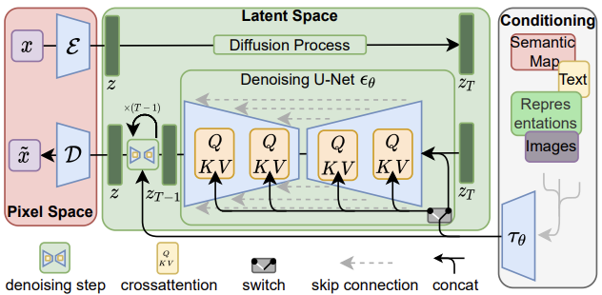
圖2- 1 Stable Diffusion架構圖(Rombach et al., 2021)

Lora
LoRA (Low-Rank Adaptation) 是一種由 Microsoft researchers 提出專門針對大語言模型(LLM)的模型微調方法(Hu et al., 2021)。它通過在 Transformer 的每一層中加入一個可訓練的旁路矩陣(低秩可分離矩陣)，接著將旁路輸出與初始路徑輸出相加輸入到網路當中，並只訓練這些新增的旁路矩陣參數，減少了訓練參數的數量和 GPU 內存的需求，如圖2-2。最早由cloneofsimo 提出LoRA 可以用於微調 Stable Diffusion 模型，僅需要對Stable Diffusion模型的cross attention層部分進行fine-tune(凍結原始模型)，即足夠達到一個很好的訓練結果。使用 LoRA 進行微調可以加快訓練速度，降低計算要求，並且生成的訓練模型體積小得多，方便分享和使用。
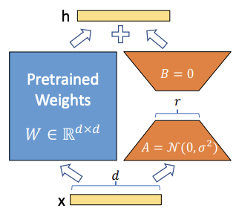
圖2- 2 Lora凍結權重訓練示意圖(Hu et al., 2021)

LyCrois
Lycrois是是LoRA的進一步擴展(YEH, et al., 2023)，它代表了一系列新的秩自適應方法，包括LoCon、LoHa、LoKR和DyLoRA等不同方法，旨在更有效地微調Stable Diffusion模型。相對於LoRA，Lycrois提供了更多的表現力和靈活性，能夠更好地捕捉訓練圖像中的細節資訊。它為用戶提供了一個多樣化的演算法和技術集合，用於實現更精確和有效的圖像生成。

LoCon
LoCon全稱是 LoRA for Convolution Network。LoCon(Local Context)是一種專門為Stable Diffusion模型設計的微調技術，它允許用戶對生成的圖像進行更細細微性的控制。這種方法特別適合於需要對特定圖像區域進行調整的場景，例如改善人物肖像的面部細節或調整物體的紋理。LoCon通過對模型的卷積層進行微調，使得用戶能夠在不影響整體圖像質量的前提下，對圖像的局部區域進行精確的修改和優化。

LoHA
LoHA(LoRA與Hadamard乘積標記法)是LyCORIS的另一種微調方法，將一個大矩陣分解成四個低秩矩陣。它類似於LoRA，但包含兩個LoRA，並通過Hadamard乘積將它們組合在一起。LoHA具有較少的參數優勢，與LoRA相比，在理論上更具表現力。LoHA結合了LoRA的低秩矩陣分解方法和Hadamard乘積的數學原理，將大矩陣分解成四個較小的低秩矩陣，再利用Hadamard乘積將它們組合起來，實現對模型的有效微調。LoHA的優勢在於在保持低參數量的同時，提供比傳統LoRA更強的表現力和更細致的控制能力。

DreamBooth
DreamBooth是一項由Google Research和波士頓大學合作開發的深度學習生成模型，專為微調現有的文生成圖模型而設計(Ruiz et al., 2022)。DreamBooth的微調過程涉及將數張描繪特定主題的圖片與相應的文本提示進行配對，然後使用這些數據來微調模型的各個組件，以提高模型對於特定主題的生成能力，如圖2-3。這使得DreamBooth能夠保留圖像的微小細節和特徵。相對於嵌入方法，DreamBooth創建新的關鍵詞，通過微調整個模型，使其能夠更靈活地生成具有獨特風格的圖像。這種方法不僅能生成新知識的個性化圖像，同時保留了模型原有的通用知識，應用範圍廣泛。
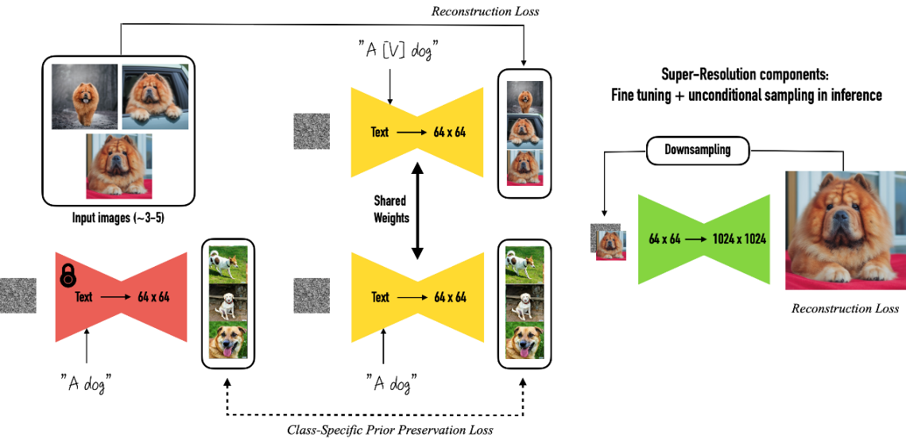
圖2- 3 DreamBooth訓練示意圖(Ruiz et al., 2022)

Hypernetwork
Hypernetwork是一種由NovelAI開發的微調技術，旨在修改Stable Diffusion模型的風格。它通過附加到Stable Diffusion模型上的cross attention，進行訓練以學習如何修改模型的風格。這種方法使得模型能夠在保持其原始能力的同時，學習新的風格或特徵，從而增強了模型的多樣性和適應性。相較於其他微調技術如LoRA，Hypernetwork的特點在於其通過附加一個小型神經網路到模型上的方式來達到微調目的，這使得模型更加靈活且具有更高的修改能力，如圖2-4。
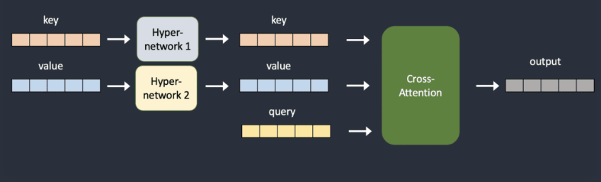
圖2- 4 Hypernetwork微調示意圖(Andrew. et al., 2023)

Embedding
Embedding，或稱Textual Inversion，是一種從少量示例圖像中捕獲新概念的技術，其核心在於控制文本到圖像的轉換流程。Embedding能透過少量圖像進行訓練，快速教導文本模型新的單詞並微調模型的text embedding部分。這一過程涉及到在詞彙表中添加新的標記，同時凍結其他模型的權重，如圖2-5。舉例而言，當定義一個新概念的關鍵詞， Embedding可以找到一個最合適的向量，並將其用於指導模型輸出與特定影像的匹配(Gal et al., 2022)。
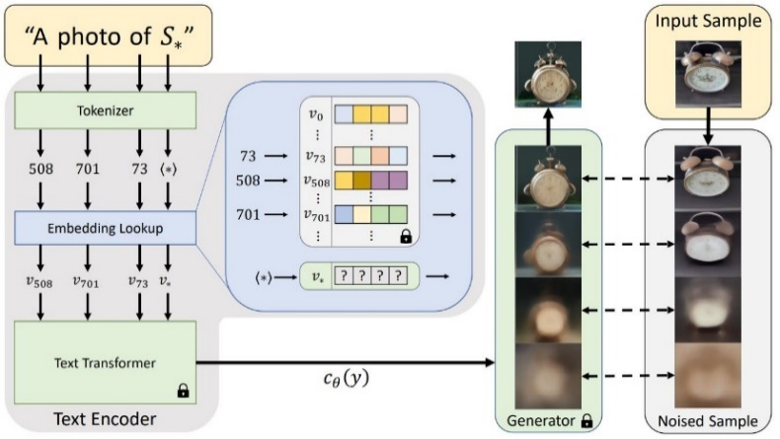
圖2- 5 Embedding微調示意圖(Gal et al., 2022)

參、實驗流程

實驗設計
在肆、伍和陸等章節中，將詳細介紹本研究如何利用四種不同的微調方法：Lora、DreamBooth、Hypernetwork和Embedding達成不同風格之微調。並將逐一解釋如何利用預先準備的資料集對Stable Diffusion進行微調訓練，包括討論所使用的參數、調整過程中觀察到的結果，以及後續的優化方向。
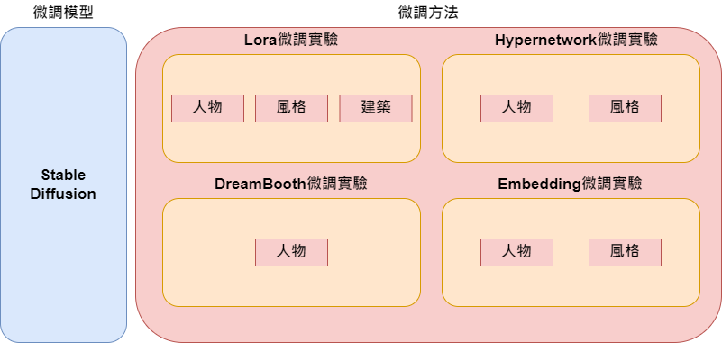
圖3- 1 整體實驗架構說明圖

實驗環境

硬體設備
本研究採用了表3-1所示的開發環境設備，並使用不同工具協助完成實驗。且為了避免工具之間安裝套件版本的衝突，我們在Anaconda下建立了不同的環境，根據使用工具的需求，分別安裝了相應所需的套件。
表3- 1軟/硬體設備一覽表
軟/硬體名稱 | 版本與內容
System | Windows 11(專業版)
CPU | Intel Core i9-12900
RAM | 32 GB
GPU | NVIDIA GeForce RTX3080
GRAM | 10 GB

使用工具

Automatic1111
Automatic1111是一個Stable Diffusion的Web UI，提供了豐富的功能，包括原始的txt2img和img2img模式，以及訓練模型的能力。它也是目前擁有最多擴充功能選項的工具之一。在本研究中用於訓練Hypernetwork和embedding以及生成圖像，使用版本為1.8.0-RC，介面如圖3-2。
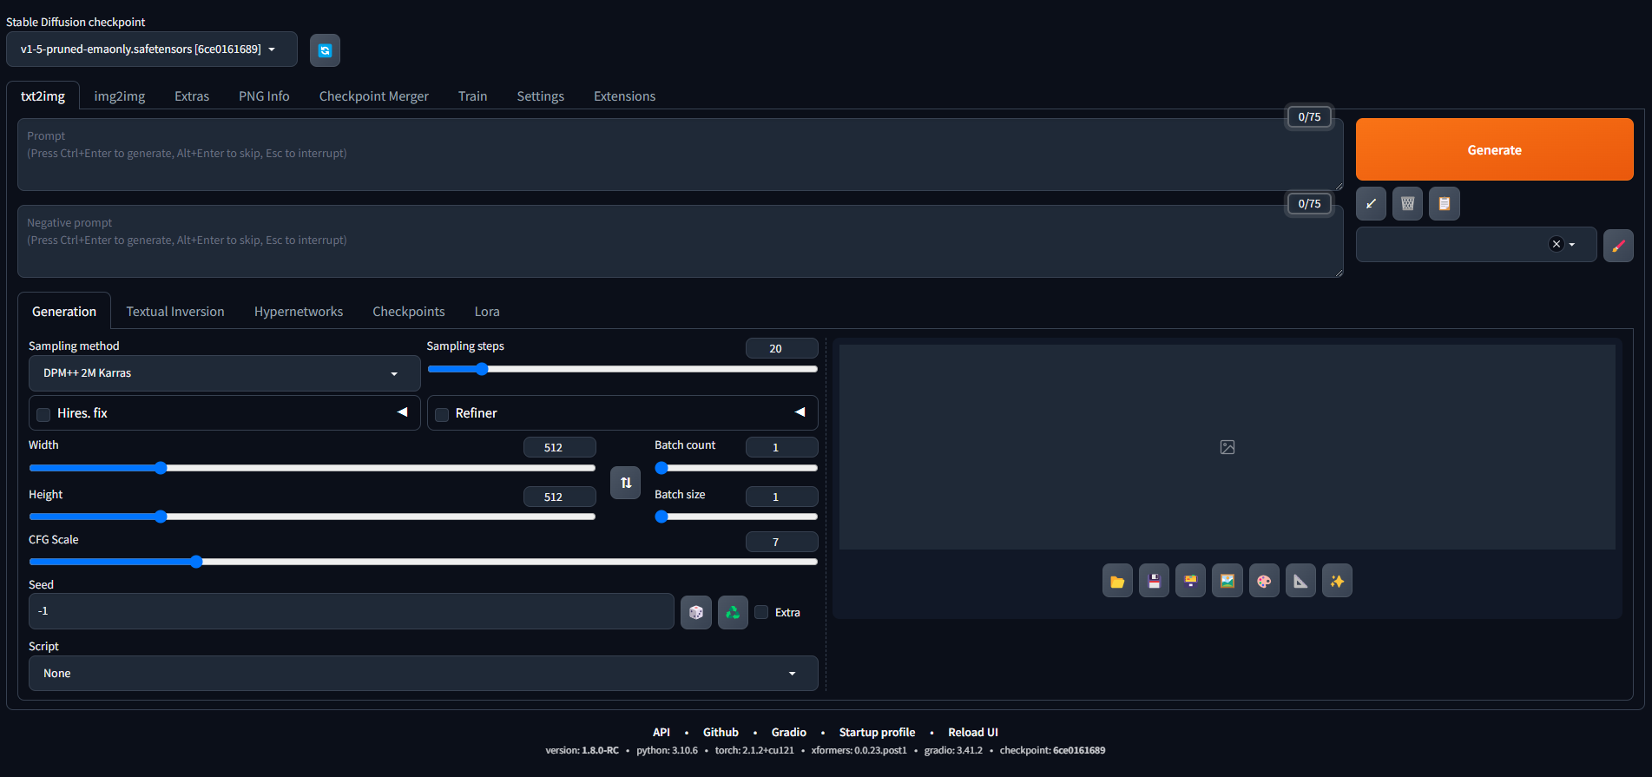
圖3- 2 Automatic1111 WebUI預覽圖

ComfyUI
ComfyUI是一個Stable Diffusion GUI，專為希望製作複雜工作流程或深入瞭解Stable Diffusion工作原理設計。其優點是快速的執行速度和低資源消耗。同時，它的JSON檔案工作流程格式和清晰的pipline架構使得流程共用和理解更加容易。在本研究中用於生成圖像，使用版本為V1.15，介面如圖3-3。
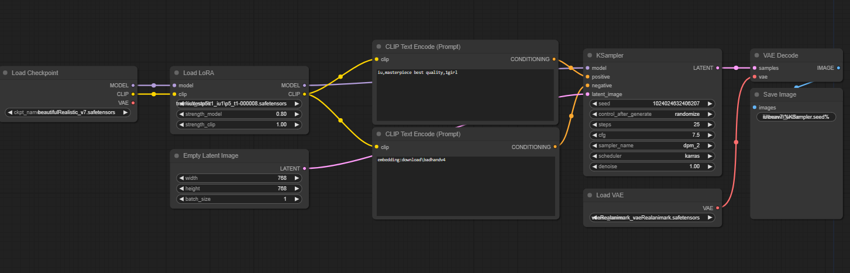
圖3- 3 ComfyUI預覽圖

Kohya_ss
Kohya_ss提供了用戶設置訓練參數的功能，並生成運行訓練模型所需的CLI(Command Line Interface)命令。這使得用戶可以通過GUI介面調整訓練參數，而無需直接使用命令列介面，對於不熟悉命令列操作的用戶來說非常方便。在本研究中用於訓練Lora與DreamBooth，使用版本為v21.8.8，介面如圖3-4。
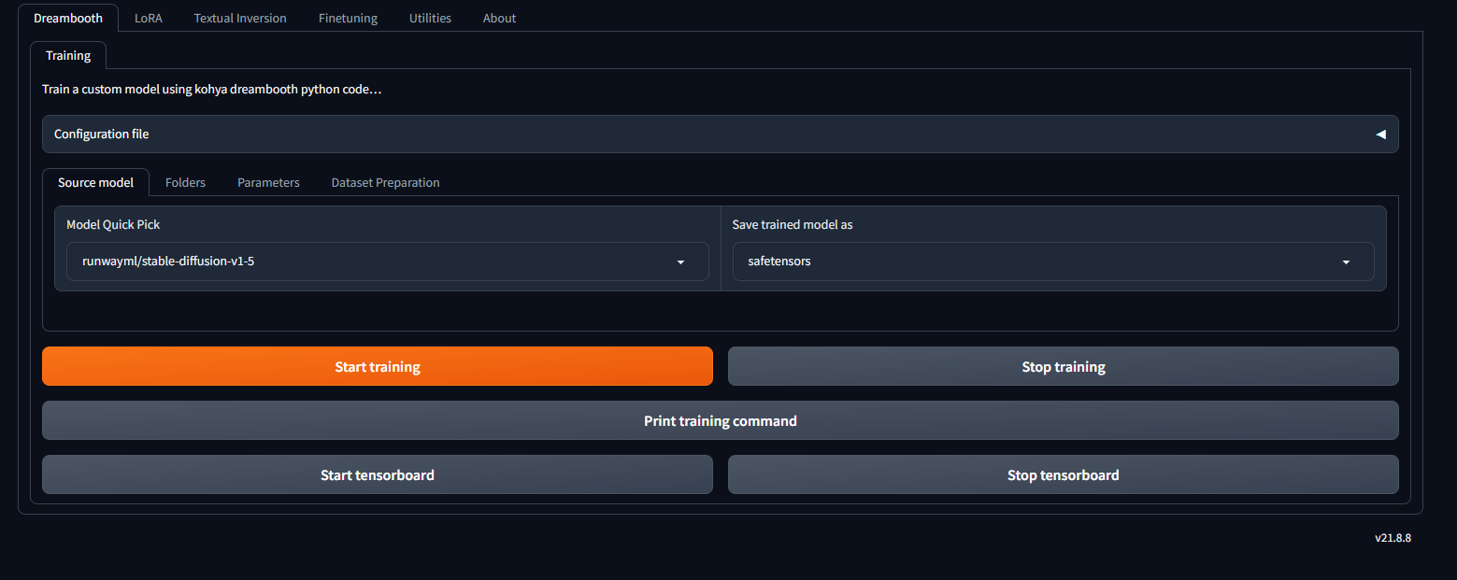
圖3- 4 Kohya_ss預覽圖

stable-diffusion-webui-wd14-tagger
stable-diffusion-webui-wd14-tagger是Automatic1111的一個擴充，它利用DeepDanbooru來為圖像生成標籤。這個擴充可以用於查詢單個或多個圖像檔，並生成booru風格的標籤。它的大部分程式碼皆由DeepDanbooru的tagger中借鑒而來，在本研究中用於資料集標籤的處理，介面如圖3-5。
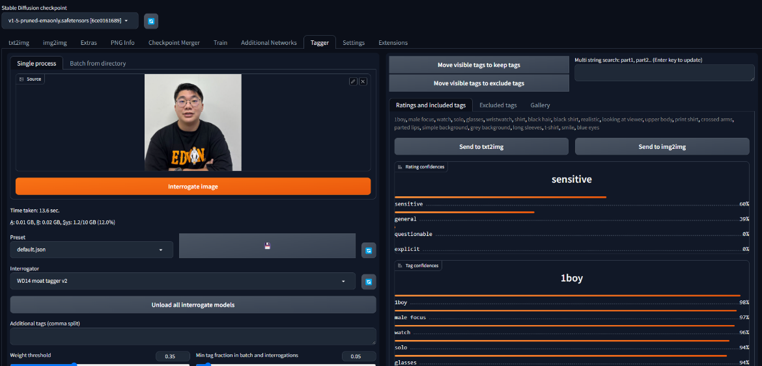
圖3- 5 stable-diffusion-webui-wd14-tagger預覽圖

肆、Lora微調實驗
在此節中，將對於Lora進行三個階段微調實驗探討。首先是階段一，將使用整理的 Lora 人物資料集A進行 Lora 模型的訓練，並在不同細節上進行調整，以找出較合適的訓練參數。接著是階段二，利用階段一所得到的訓練參數，分別對 Lora 人物資料集B、Lora 風格資料集和 Lora 建築資料集進行訓練，探索不同人物、風格和建築的 Lora 模型。最後是訓練階段三，使用 Lora 人物資料集A做 Lycrois方法 中的 LoCon 和 LoHa 微調訓練，以比較 Lora、LoCon 和 LoHa 之間的差異，詳細流程如圖4-1所示。
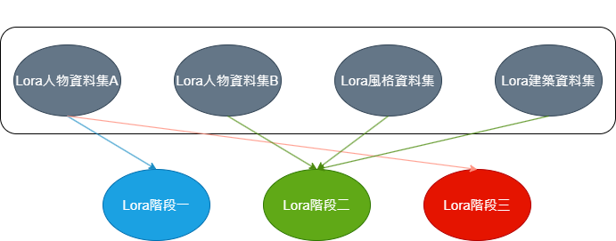
圖4- 1 Lora三階段訓練採用資料及說明圖

Lora資料集
Lora資料集需要準備訓練目標的圖像，以及每張圖像對應的文字標籤檔。這些文字標籤檔的目的是讓訓練模型更好地理解圖像對應的特徵。例如，如果訓練目標是韓國女星IU，相應的標籤文字可能包含"IU,1girl,beautiful"等Prompt(題詞)。
另外為避免在模型學習上會汙染本就已存在於基底模型上的Prompt，可以另行準備參考圖像來讓模型學習上不會失焦，以韓國女星IU為例，1girl可能會被IU所汙染(意旨利用1girl生成圖像時只會出現IU的結果)，參考圖像可以利用圖像生成的方式來取得，繼續以韓國女星IU為例，參考圖像可以"1girl"為主，生成不同的女性圖片來當參考圖像，比如不同外形的女性、不同人種的女性等，而每張參考圖像一樣需準備對應的文字標籤檔協助模型瞭解圖像上的特徵。
且因訓練基底模型為stable-diffusion-v1-5版本模型，因此準備的目標圖像和參考圖像的大小應至少為512*512圖元。如果收集的圖像不符合訓練需求，可以進行圖像的裁剪或放大，以提高資料集的品質。

目標圖像
為了訓練目標，我們需要準備多張圖像。圖像的數量應根據學習目標而定，例如，為了訓練人物，我們可以準備20張以上的圖像供Lora微調訓練學習。在選擇圖像時，應該從各種角度選取高清的圖像。模型的訓練過程將以單張圖像進行多次學習，這意味著學習次數越多，模型學到的特徵越細緻。如果圖像的解析度較低，將會影響模型的學習效果。

參考圖像
目的是避免在模型學習角色時將對應的提示詞與角色混淆。準備的參考圖像數量應該與目標圖像的單張學習次數相對應。可以利用生成圖像來協助準備參考圖像，例如，如果要對單張圖像進行20次學習，則至少需要生成20張參考圖像。

文字標籤
文字標籤是對應每張圖像的描述詞。其目的是幫助模型在訓練過程中理解每張圖像的內容。描述詞可以理解為每張圖像若要利用生成模型生成該圖像所需提供的Prompt。此外，在目標圖像的文字標籤中，需要添加觸發詞。這個觸發詞在模型訓練後的應用中起到關鍵作用，可以用來當作生成目標圖像的啟動器。

Lora人物資料集A
在Lora人物資料集A中為了能讓觀看者能更直觀理解成功的相似程度，以韓國明星IU的公開圖像作為訓練資料，從網路搜尋相同時期且高品質的圖像作為資料來源，共準備了25張圖像。在文字標籤描述上，進行了兩種不同觸發詞的測試，分別是"無添加"和"iu"。此實驗旨在評估不同觸發詞對於Lora訓練結果的影響。其中，無添加是不在文字標籤添加任何觸發詞，以單純的圖像敘述為主；而 "iu" 則作為觸發詞，讓模型在學習時可以將學到的特徵納入此自訂的生成提詞。同時，也準備了參考圖像來驗證添加與否對於提示詞汙染的影響。

目標圖像
以下為Lora人物資料集A中的一組資料圖像，先利用wd14-tagger協助完成文字標籤檔的產生，並整理兩組不同文字標籤檔以便後續實驗，兩組標籤檔差異在於添加"iu"此觸發詞與否，表4-1為資料集中一張目標圖像與對應標籤的示意表。
表4- 1 Lora人物資料集A目標圖像示意表
觸發詞 | 資料集圖像 | 文字標籤檔
未添加  (目標圖像) | 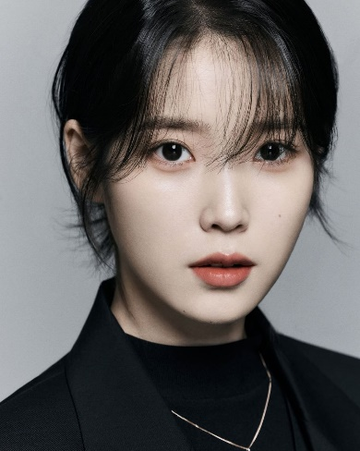 | 1girl, solo, jewelry, realistic, necklace, looking at viewer, grey background, parted lips, short hair, portrait, simple background, lips, red lips, jacket, black jacket
iu  (目標圖像) |  | iu,1girl, solo, jewelry, realistic, necklace, looking at viewer, grey background, parted lips, short hair, portrait, simple background, lips, red lips, jacket, black jacket

提詞於基底模型生成效果
以下為於stable-diffusion-v1-5模型微調前在參數與種子完全相同情況情下利用兩組不同Prompt做圖像生成的結果，目的為驗證前段所述的提詞於模型內之關係，生成參數如表4-2。

表4- 2基底模型生成效果生成參數
生成參數
Model(生成模型) | stable-diffusion-v1-5
Prompt(生成提詞) | 1girl | iu,1girl
Sampling method(取樣方式) | Euler a
Sampling steps(取樣步驟) | 20
Width(生成圖像寬度) | 512
Height(生成圖像高度) | 512
CFG Scale(參考提詞比例) | 7
Seed(亂數種子) | 1388061566

觀察生成的結果可發現，當使用"iu,1girl"這組提示詞進行生成時，與僅使用"1girl"相比有了一些變化。然而，模型在添加"iu"這個提示詞後生成的圖像並不是預期的人物。生成圖像如表4-3。

表4- 3提詞於stable-diffusion-v1-5模型中生成效果
生成提詞 | 1girl | iu,1girl
生成圖像 | 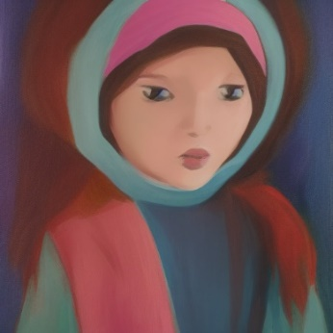 | 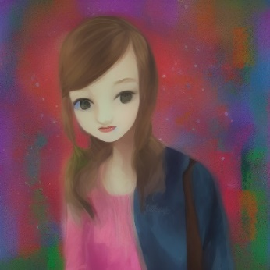

參考圖像
建立Lora人物資料集A的參考圖像資料集是採用"1girl"這個提示詞，並結合不同的提示詞進行生成，總共生成了50張圖像，後續再利用wd14-tagger完成文字標籤檔的產生。示意圖像生成參數如表4-4，示意參考圖像與對應文字標籤如表4-5。
表4- 4 Lora人物資料集A參考圖像生成參數
生成參數
Model(生成模型) | majicmixRealistic_v7
Prompt(生成提詞) | 1girl, solo, looking at viewer, realistic, jacket
Sampling method(取樣方式) | DPM++ 2M SDE Karras
Sampling steps(取樣步驟) | 30
Width(生成圖像寬度) | 512
Height(生成圖像高度) | 512
CFG Scale(參考提詞比例) | 7
Seed(亂數種子) | 2875789804

表4- 5 Lora人物資料集A參考圖像示意表
生成關鍵詞 | 資料集圖像 | 文字標籤檔
1girl  (參考圖像) | 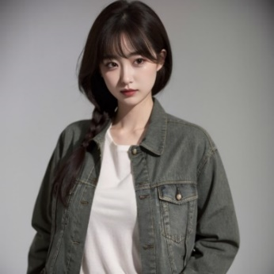 | 1girl,solo, realistic, denim jacket, denim, brown eyes, jacket, long hair, brown hair, shirt, upper body, white shirt, looking at viewer, pocket, lips, open clothes, simple background

Lora人物資料集B
Lora人物資料集B使用了我本人的圖像，這些照片由手機拍攝，包含不同角度以及戴眼鏡與否等多種特徵，共20張。目的是驗證Lora階段一中的訓練參數，在換了一位具不同特徵的人物時，是否仍能順利學習並生成對應的人物圖像。

目標圖像
以下為Lora人物資料集B中的一組圖像，先利用wd14-tagger協助完成文字標籤檔的產生，並新增"tjs"作為關鍵詞，目標圖像與對應文字標籤如表4-6。

表4- 6 Lora人物資料集B目標圖像示意表
觸發詞 | 資料集圖像 | 文字標籤檔
tjs  (目標圖像) | 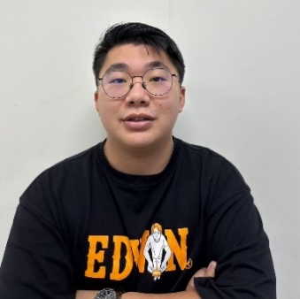 | tjs, 1boy, male focus, solo, glasses, shirt, watch, black shirt, realistic, black hair, wristwatch, looking at viewer, upper body, crossed arms, simple background, grey background, parted lips, facial hair, black-framed eyewear, round eyewear

參考圖像
建立Lora人物資料集B的參考圖像資料集是採用"1boy"這個提示詞，並結合不同的提示詞進行生成，總共生成了50張圖像，參考圖像生成參數如表4-7，參考圖像與對應標籤如表4-8。

表4- 7 Lora人物資料集B參考圖像生成參數
生成參數
Model(生成模型) | leosamsHelloworldSDXL_helloworldSDXL30
Prompt(生成提詞) | 1boy, young man,realistic,handsome,star,full body,outdoor
Sampling method(取樣方式) | DPM++ 2M SDE Karras
Sampling steps(取樣步驟) | 30
Width(生成圖像寬度) | 512
Height(生成圖像高度) | 512
CFG Scale(參考提詞比例) | 7
Seed(亂數種子) | 294978706
表4- 8 Lora人物資料集B參考圖像示意表
生成關鍵詞 | 資料集圖像 | 文字標籤檔
1boy  (參考圖像) | 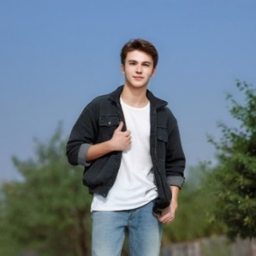 | 1boy, solo, male focus, denim, realistic, jacket, pants, outdoors, jeans, shirt, white shirt, day, brown hair, blurry, looking at viewer, blurry background, short hair, black jacket, sky, standing, open jacket, closed mouth, open clothes, tree

Lora風格資料集
雖然Stable Diffusion在圖像生成方面已經表現得非常出色，但它可能無法涵蓋所有可能的風格變化。通過風格微調訓練，可以讓模型學習和模仿這些獨特的風格，從而擴大其生成能力，使其能夠創造出更加多樣化和豐富的圖像，為達到此目的，在此Lora風格資料集選擇老夫子畫風作為訓練目標，資料圖像採取網路收集，共15張。

目標圖像
以下為Lora風格資料集中的一組圖像，先利用wd14-tagger協助完成文字標籤檔的產生，並以"oldmasterstyle"作為關鍵詞，Lora風格資料集目標圖像與對應文字標籤如表4-9。

表4- 9 Lora風格資料集目標圖像示意表
觸發詞 | 資料集圖像 | 文字標籤檔
oldmasterstyle (目標圖像) | 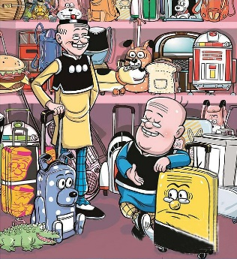 | oldmasterstyle, comic style, bald, multiple boys, food, burger, smile, mustache, male focus, facial hair, bag, 2boys, cane, trash can, dog, closed eyes, old, facial mark, backpack, buck teeth, ground vehicle, grin, teeth, black hair

參考圖像
建立Lora風格資料集的參考圖像的資料集是採用" comic style "這個提示詞，並結合不同的提示詞進行生成，總共生成了50張圖像，後續再利用wd14-tagger完成文字標籤檔的產生。圖像生成參數如表4-10，Lora風格資料集參考圖像與對應文字標籤如表4-11。

表4- 10 Lora風格資料集參考圖像生成參數
生成參數
Model(生成模型) | awpainting_v12
Prompt(生成提詞) | Comic style,1girls, anime
Sampling method(取樣方式) | DPM++ 2M SDE Karras
Sampling steps(取樣步驟) | 30
Width(生成圖像寬度) | 512
Height(生成圖像高度) | 512
CFG Scale(參考提詞比例) | 7
Seed(亂數種子) | 314876856

表4- 11 Lora風格資料集參考圖像示意表
生成關鍵詞 | 資料集圖像 | 文字標籤檔
comic style (參考圖像) | 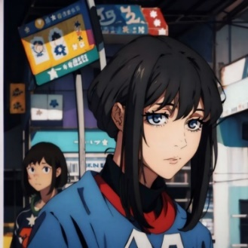 | comic style, black hair, 1girl, blue eyes, looking at viewer, solo, sidelocks, short hair, bangs, upper body, closed mouth, shirt

Lora建築資料集
大型模型在生成常見和基礎建築圖像方面表現出色，但可能無法涵蓋所有獨特和特殊的建築概念。通過對特殊建築進行微調，可以使模型學習和理解這些獨特的建築風格和概念，從而提高其生成這些特殊建築圖像的能力。這使得圖像生成能夠更加靈活和自由地表達和實現建築設計的想像和創意。為此，選用了具有豐富臺灣歷史的古蹟赤崁樓作為建築Lora訓練的對象，資料集包含了從網路收集的10張圖像，涵蓋正面和側面的視角。

參考圖像
以下為Lora建築資料集中的一組圖像，先利用wd14-tagger協助完成文字標籤檔的產生，並以”chkanbu”作為關鍵詞，Lora建築資料集目標圖像與對應文字標籤如表4-12。

表4- 12 Lora建築資料集目標圖像示意表
觸發詞 | 資料集圖像 | 文字標籤檔
chkanbu  (目標圖像) | 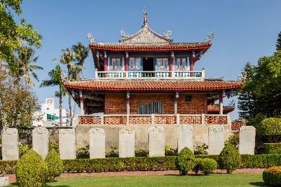 | chkanbu, building, tree, no humans, scenery, outdoors, sky, blue sky, day, grass, architecture, house, east asian architecture, window

參考圖像
建立Lora建築資料集的參考圖像是採用" building "這個提示詞，並結合不同的提示詞進行生成，總共生成了50張圖像，後續再利用DeepBooru完成文字標籤檔的產生。參考圖像生成參數如表4-13，Lora建築資料集參考圖像與對應文字標籤如表4-14。
表4- 13 Lora建築資料集參考圖像生成參數
生成參數
Model(生成模型) | majicmixRealistic_v7
Prompt(生成提詞) | building,america
Sampling method(取樣方式) | DPM++ 2M SDE Karras
Sampling steps(取樣步驟) | 30
Width(生成圖像寬度) | 512
Height(生成圖像高度) | 512
CFG Scale(參考提詞比例) | 7
Seed(亂數種子) | 3257910691
表4- 14Lora建築資料集參考圖像示意表
生成關鍵詞 | 資料集圖像 | 文字標籤檔
building  (參考圖像) | 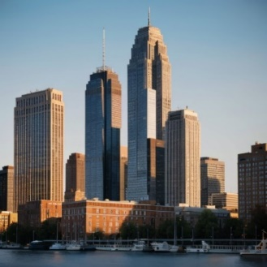 | building , motor vehicle, no humans, real world location, outdoors, scenery, ground vehicle, city, sky, tree, skyscraper, cityscape, road, blue sky, lamppost, street, day

Lora階段一：Lora訓練參數實驗
在 Lora 階段一中，進行了四種不同的實驗，流程如圖4-2。首先，使用相同的參數設定和完全相同的種子進行第一個實驗，利用 Lora 人物訓練集A中整理出的不同標註觸發詞的資料集進行訓練。這是為了找出適合的標註方式，最後再比較兩者訓練後的結果。這兩組觸發詞分別為"無標籤"和"iu "。
第二個實驗驗證了參考圖像對於 Lora 方法微調的影響，將訓練一個沒有使用參考圖像的模型，並將其與有使用參考圖像的做微調訓練的模型進行比較，以證明參考圖像在防止汙染Prompt(提示詞)方面的作用。
第三個實驗驗證了所訓練的 Lora 對於不同模型的泛用性，通過更換基底模型進行 Lora 方法微調的訓練，做交叉比對，找出利用何種基底模型所訓練出的 Lora 泛用性較佳。
第四個實驗則是利用前三項實驗得出的較佳組合進行 Lora 上的參數調教，並觀察不同參數對於訓練 Lora 時所造成的影響。此實驗中，在其他參數相同的情況下進行了三種不同參數的調整，希望找出較佳的 Lora 訓練方式。
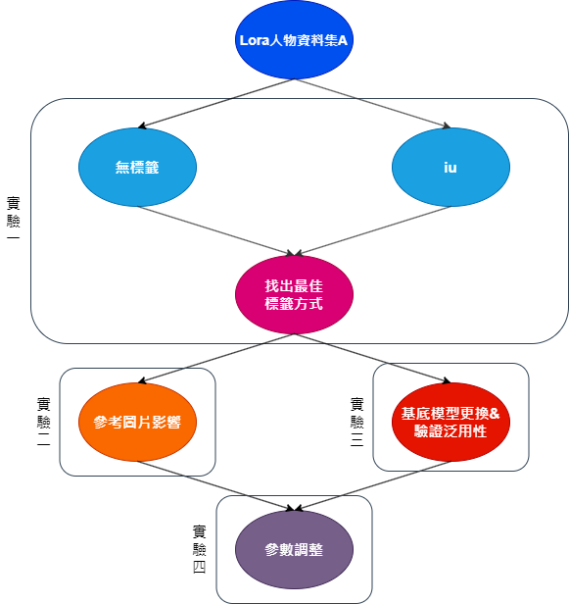
圖4- 2 Lora階段一訓練流程說明圖

實驗一：文字標籤觸發詞對於Lora訓練之影響
在Lora階段一的實驗一中，在相同的訓練參數下，分別使用了Lora人物訓練集A整理出的兩組不同文字標籤資料集進行訓練。這樣的實驗設計旨在觀察不同標註方式對訓練結果的影響，並從中選擇較佳的標註方式用於後續實驗。

訓練參數
實驗中使用了stable-diffusion-v1-5作為基礎模型，並將目標圖像的學習次數設定為30次以確保模型能夠充分學習到目標特徵。模型訓練了8個Epoch，學習率設為0.0001。詳細的訓練參數如表4-15所示。
表4- 15 ( Lora階段一)實驗一訓練參數表
訓練參數
Pretrained model(實驗模型) | stable-diffusion-v1-5
Training images Repeats(目標圖像學習次數) | 30
Regularisation Repeats(參考圖像學習次數) | 1
Batch Size(批次量) | 1
Epoch(訓練回合) | 8
Mixed precision(混合精度) | fp16
LR Schedular(學習率調整) | cosine_with_restarts
Optimizer(優化器) | AdamW
Learning rate(學習率) | 0.0001
LR warmup(學習預熱%) | 10
Text Encoder LR(Text Encoder學習率) | 0.000005
Unet LR(Unet 學習率) | 0.0001
Network Rank | 128
Network Alpha | 64
Seed (亂數種子) | 6666
Max resolution(訓練圖像大小) | 768,768

實驗結果
利用訓練好的Lora模型，配合相同的生成參數進行圖像生成，以比較不同標籤定義下的Lora效果。這項實驗中，使用了兩組不同標籤方式的資料集進行訓練，每組訓練了8個epoch。基於這些模型，進行了以下幾種測試：首先，在相同的參數下分別測試各自8個Lora模型在權重1情況下套用在生成圖像上的效果；接著，從中挑選各自效果較佳的Lora模型，對其在不同權重下進行圖像生成以觀察效果；最後，利用各自效果較佳的權重，對不同seed下進行圖像生成，以進一步評估其效果，圖像生成參數如表4-16。

表4- 16 ( Lora階段一)實驗一圖像生成參數表
生成參數
Model(生成模型) | stable-diffusion-v1-5
Prompt(生成提詞) | iu ,masterpiece ,best quality,1girl
Negative Prompt(負向生成提詞) | badhandv4
Lora weight(權重) | 0.6~1
Sampling method(取樣方式) | DPM++ 2M SDE Karras
Sampling steps(取樣步驟) | 30
Width(生成圖像寬度) | 768
Height(生成圖像高度) | 768
CFG Scale(參考提詞比例) | 7
Seed(亂數種子) | 641217641217

不同Lora模型於相同參數與權重套用下生成效果
根據表4-17和表4-18的觀察，可以發現在第6、7和8個Lora中，各自的生成圖像較接近訓練目標，特別是那些使用標籤"iu "訓練的Lora，在生成的圖像中細節如膚色等方面更加接近目標。

表4- 17無標籤8個Lora在權重1套用效果
無標籤_1(權重1) | 無標籤_2(權重1) | 無標籤_3(權重1) | 無標籤_4(權重1)
 | 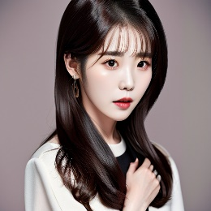 | 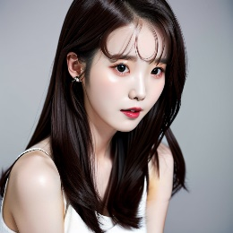 | 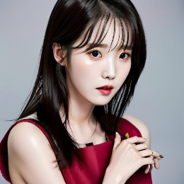

表4- 17無標籤8個Lora在權重1套用效果(續)
無標籤_5(權重1) | 無標籤_6(權重1) | 無標籤_7(權重1) | 無標籤_8(權重1)
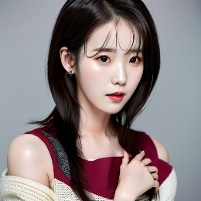 | 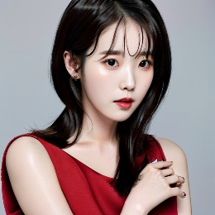 | 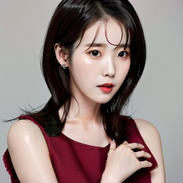 | 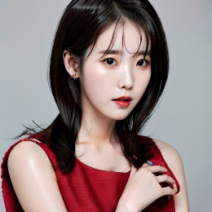

表4- 18 標籤”iu”8個Lora在權重1套用效果
iu_1(權重1) | iu_2(權重1) | iu_3(權重1) | iu_4(權重1)
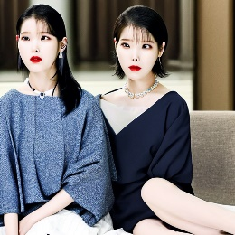 | 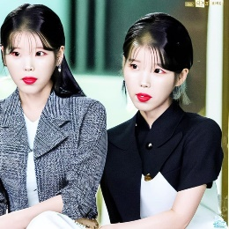 | 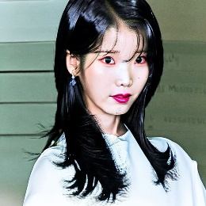 | 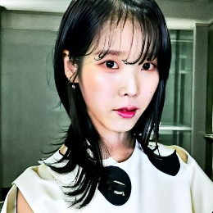
iu_5(權重1) | iu_6(權重1) | iu_7(權重1) | iu_8(權重1)
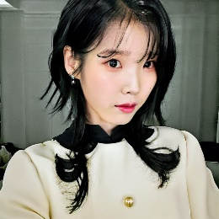 | 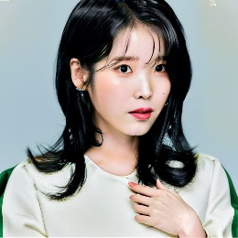 | 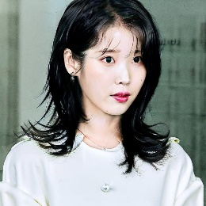 | 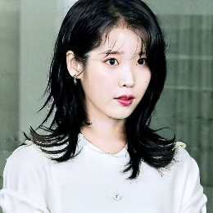

相同Lora模型於相同參數與不同權重下套用生成效果
根據表4-17和表4-18的結果，選擇了各自訓練結果中的第8個Lora模型，在不同的權重範圍內進行了測試，如表4-19所示，套用權重在0.7到0.9之間都能取得不錯的效果。

表4- 19兩組Lora於不同權重下的效果
none_8 (權重0.6) | none_8 (權重0.7) | none_8 (權重0.8) | none_8 (權重0.9)
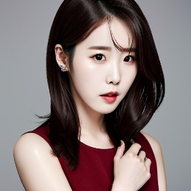 | 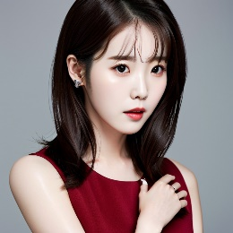 | 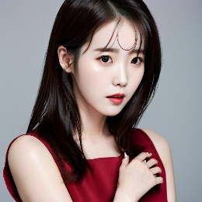 | 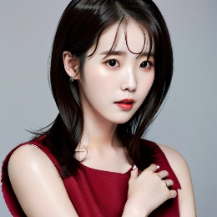
表4- 19兩組Lora於不同權重下的效果(續)
iu_8(權重0.6) | iu_8(權重0.7) | iu_8(權重0.8) | iu_8(權重0.9)
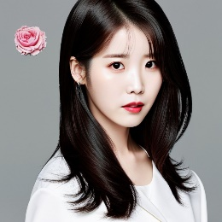 |  | 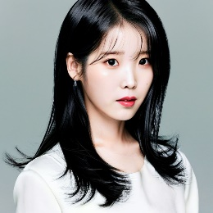 | 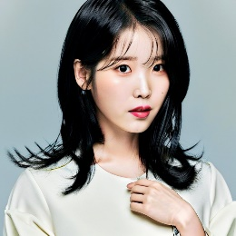

兩組Lora模型於相同權重不同亂樹種子套用生成效果
在相同的生成參數和Lora套用權重(0.8)下，我們改變了不同的隨機種子進行生成，以驗證模型的生成效果。結果如表4-20所示，兩組Lora的效果都不錯，但是使用定義標籤"iu"進行訓練的Lora生成的結果更為真實。

表4- 20於不同亂樹種子下套用生成效果
Seed(亂數種子) | 無標籤(權重0.8) | iu(權重0.8)
641217641217 | 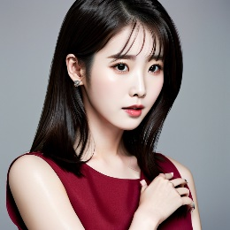 | 
651014651014 | 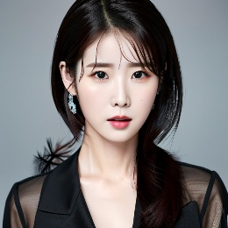 | 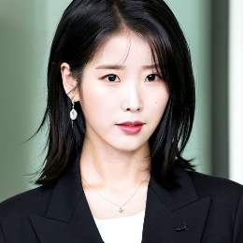
123456789 | 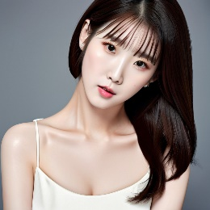 | 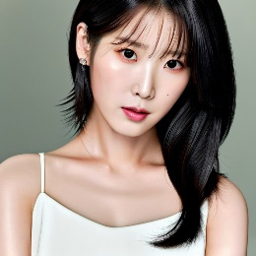

實驗二：參考圖像對於Lora訓練之影響
在Lora階段一的實驗二中，將採用與實驗一相同的訓練參數，並使用實驗一中表現較佳的資料集標籤方式(定義標籤"iu")進行模型微調訓練。不同之處在於，此次訓練過程中不添加參考圖像，目的是驗證添加參考圖像對Lora微調模型效果的影響。

訓練參數
實驗中使用了stable-diffusion-v1-5作為基礎模型，並將目標圖像的學習次數設定為30次以確保模型能夠充分學習到目標特徵。模型訓練了8個Epoch，學習率設為0.0001，詳細的訓練參數如表4-21。

表4- 21 ( Lora階段一)實驗二訓練參數表
訓練參數
Pretrained model(實驗模型) | stable-diffusion-v1-5
Training images Repeats(目標圖像學習次數) | 30
Regularisation Repeats(參考圖像學習次數) | 0
Batch Size(批次量) | 1
Epoch(訓練回合) | 8
Mixed precision(混合精度) | fp16
LR Schedular(學習率調整) | cosine_with_restarts
Optimizer(優化器) | AdamW
Learning rate(學習率) | 0.0001
LR warmup(學習預熱%) | 10
Text Encoder LR(Text Encoder學習率) | 0.000005
Unet LR(Unet 學習率) | 0.0001
Network Rank | 128
Network Alpha | 64
Seed (亂數種子) | 6666
Max resolution(訓練圖像大小) | 768,768

實驗結果
以未添加參考圖像所訓練的Lora和在實驗一中有添加參考圖像的Lora，在相同的參數下，對不同的提示詞進行比較，即"1girl"，"iu"和"iu,1girl"。從表4-23可以得知，未添加參考圖像所訓練的Lora會對提示詞"1girl"產生污染。
表4- 22 ( Lora階段一)實驗二生成參數表
生成參數
Model(生成模型) | stable-diffusion-v1-5
Prompt(生成提詞) | masterpiece ,best quality + “不同提詞”
Negative Prompt(負向生成提詞) | badhandv4
Lora weight(權重) | 0.8
Sampling method(取樣方式) | DPM++ 2M SDE Karras
Sampling steps(取樣步驟) | 30
Width(生成圖像寬度) | 768
Height(生成圖像高度) | 768
CFG Scale(參考提詞比例) | 7
Seed(亂數種子) | 1095315297268324
表4- 23 ( Lora階段一)實驗二生成結果比較
Prompt(提詞) | 有參考圖像 | 無參考圖像
1girl | 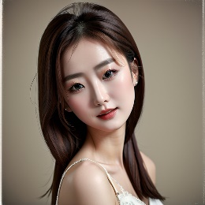 | 
iu | 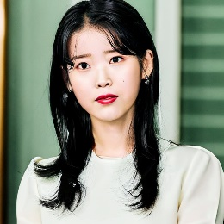 | 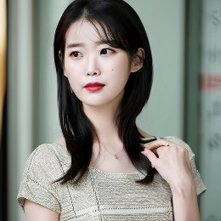
iu,1girl |  | 

實驗三：基底模型更換對於Lora訓練之影響
在Lora階段一的實驗三中，基於實驗一和實驗二的結果(添加"iu"標籤和參考圖像)，繼續進行模型微調訓練。此次實驗的不同之處在於更換訓練的基底模型，目的是驗證更換基底模型後，對Lora微調模型效果的影響，並觀察生成結果是否有所提升。

訓練參數
實驗中使用beautifulRealistic_v7作為基礎模型，這是一個微調過的寫實風格Stable Diffusion 1.5模型。表4-24比較了stable-diffusion-v1-5與beautifulRealistic_v7的生成效果，表4-25則展示了生成圖像的比較。

表4- 24 ( Lora階段一)實驗三模型比較生成參數
生成參數
Model(生成模型) | 1girl
Prompt(生成提詞) | Euler a
Sampling method(取樣方式) | 20
Sampling steps(取樣步驟) | 512
Width(生成圖像寬度) | 512
Height(生成圖像高度) | 7
CFG Scale(參考提詞比例) | 1388061566

表4- 25 ( Lora階段一)實驗三模型比較生成結果
Model | stable-diffusion-v1-5 | beautifulRealistic_v7
生成圖像 | 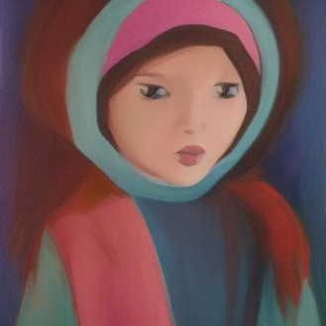 | 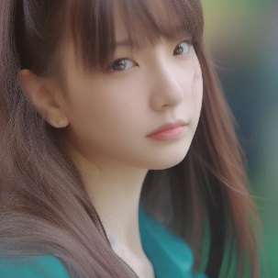

進行了以下交叉測試：將stable-diffusion-v1-5稱為A模型，其訓練的Lora稱為A Lora；將beautifulRealistic_v7稱為B模型，其訓練的Lora稱為B Lora。在相同的生成參數下，我們進行了以下組合的交叉測試：A模型與A Lora、A模型與B Lora、B模型與A Lora、以及B模型與B Lora生成圖像。具體如表4-26所示，微調模型的詳細訓練參數見表4-27。
表4- 26 ( Lora階段一)實驗三交叉測試表
 | A模型(stable-diffusion-v1-5) | B模型(beautifulRealistic_v7)
A Lora | A模型+A Lora | B模型+A Lora
B Lora | A模型+B Lora | B模型+B Lora

表4- 27 ( Lora階段一)實驗三訓練參數表
訓練參數
Pretrained model(實驗模型) | beautifulRealistic_v7
Training images Repeats(目標圖像學習次數) | 30
Regularisation Repeats(參考圖像學習次數) | 1
Batch Size(批次量) | 1
Epoch(訓練回合) | 8
Mixed precision(混合精度) | fp16
LR Schedular(學習率調整) | cosine_with_restarts
Optimizer(優化器) | AdamW
Learning rate(學習率) | 0.0001
LR warmup(學習預熱%) | 10
Text Encoder LR(Text Encoder學習率) | 0.000005
Unet LR(Unet 學習率) | 0.0001
Network Rank | 128
Network Alpha | 64
Seed (亂數種子) | 6666
Max resolution(訓練圖像大小) | 768,768

實驗結果
在使用相同的生成參數但不同的模型進行四組交叉比較。生成參數如表4-28，生成結果如表4-29所示。根據結果得出以下結論：Lora模型在與對應的基底模型搭配時效果最佳(A模型搭配A Lora，B模型搭配B Lora)。然而，當Lora模型與非對應的基底模型搭配時(A模型搭配B Lora)，A模型訓練的Lora顯示出更好的泛用性。
表4- 28 ( Lora階段一)實驗三生成參數
生成參數
Model(生成模型) | stable-diffusion-v1-5 /beautifulRealistic_v7
Prompt(生成提詞) | iu ,masterpiece ,best quality,1girl
Negative Prompt(負向生成提詞) | badhandv4
Lora weight(權重) | 0.8
Sampling method(取樣方式) | DPM++ 2M SDE Karras
Sampling steps(取樣步驟) | 30
Width(生成圖像寬度) | 768
Height(生成圖像高度) | 768
CFG Scale(參考提詞比例) | 7
Seed(亂數種子) | 827353159807677

表4- 29 ( Lora階段一)實驗三生成結果
 | A 模型  stable-diffusion-v1-5 | B 模型  beautifulRealistic_v7
A Lora  stable-diffusion-v1-5 | 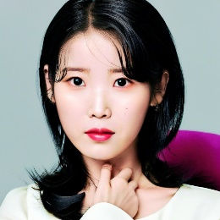 | 
B Lora  beautifulRealistic_v7 | 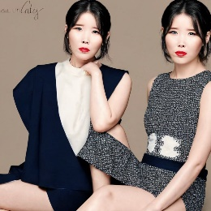 | 

實驗四：參數調整對於Lora訓練之影響
在Lora階段一的實驗四中，基於前幾次實驗得出的最佳資料集和訓練參數，在保持其他訓練條件不變的情況下，分別調整了LR Scheduler、Optimizer和Network Alpha，以觀察這些參數對微調模型效果的影響。

訓練參數
在其他訓練參數保持不變的情況下，進行了以下三項測試：在測試一中，調整LR Scheduler，將其從“cosine_with_restarts”改為“constant”，以控制模型訓練過程中的學習率變化。在測試二中，調整Optimizer，將其從“AdamW”改為“Adafactor”，以優化訓練過程中的損失函數，提高模型的訓練效率和穩定性。在測試三中，調整Network Alpha，這是一個控制生成器和鑑別器之間平衡的重要參數，將其從“64”改為“80”。微調模型的詳細訓練參數見表4-30。
表4- 30 ( Lora階段一)實驗四訓練參數表
訓練參數
Pretrained model(實驗模型) | stable-diffusion-v1-5
Training images Repeats(目標圖像學習次數) | 30
Regularisation Repeats(參考圖像學習次數) | 1
Batch Size(批次量) | 1
Epoch(訓練回合) | 8
Mixed precision(混合精度) | fp16
LR Schedular(學習率調整) | cosine_with_restarts | constant
Optimizer(優化器) | AdamW | Adafactor
Learning rate(學習率) | 0.0001
LR warmup(學習預熱%) | 10
Text Encoder LR(Text Encoder學習率) | 0.000005
Unet LR(Unet 學習率) | 0.0001
Network Rank | 128
Network Alpha | 64 | 80
Seed (亂數種子) | 6666
Max resolution(訓練圖像大小) | 768,768

實驗結果
以相同的生成參數做圖像生成，分別測試不同訓練參數的訓練結果，並與階段一所得之模型做比較，生成參數如表4-31，生成結果如表4-32、表4-33和表4-34。
表4- 31 ( Lora階段一)實驗四生成參數
生成參數
Model(生成模型) | stable-diffusion-v1-5
Prompt(生成提詞) | iu ,masterpiece ,best quality,1girl
Negative Prompt(負向生成提詞) | badhandv4
Lora weight(權重) | 0.8
Sampling method(取樣方式) | DPM++ 2M SDE Karras
Sampling steps(取樣步驟) | 25
Width(生成圖像寬度) | 768
Height(生成圖像高度) | 768
CFG Scale(參考提詞比例) | 7
Seed(亂數種子) | 786899263871068

測試一(更換LR Scheduler)
在LR Schedular中的cosine_with_restarts，模型的學習率圖表呈現餘弦的狀態，並且當學習率過低時會自動回到設定值；而constant的學習率圖表則呈現一條直線，持續使用所設定的固定學習率，不會有變動。兩者訓練之Lora的效果如表4-32所示。

表4- 32 ( Lora階段一)實驗四生成結果-測試一
LR Schedular | cosine_with_restarts | constant
生成圖像 |  | 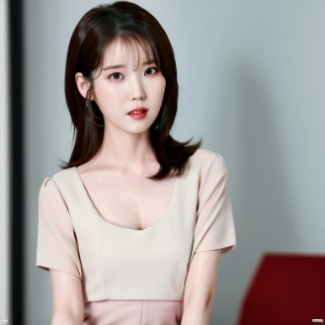

測試二(更換Optimizer)
在Optimizer中，AdamW是機器學習中最常用的優化器之一，根據前幾段的結果顯示其效果也相當不錯。而所選擇更換的Adafactor則是一個自適應學習率的優化器，它將學習率設置為1，讓模型在訓練過程中自動尋找適合的學習率。兩者訓練的Lora效果如表4-33所示。

表4- 33 ( Lora階段一)實驗四生成結果-測試二
Optimizer | AdamW | Adafactor
生成圖像 |  | 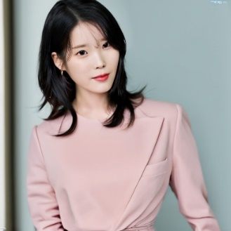

測試三(更換Network Alpha)
當將 Network Alpha 從原本的64調整為80時，可以強化生成器對訓練過程的影響，使其更能生成真實和多樣化的圖像，同時也有助於加速生成器的學習過程，兩者訓練的Lora效果如表4-34所示。

表4- 34 ( Lora階段一)實驗四生成結果-測試三
Network Alpha | 64 | 80
生成圖像 |  | 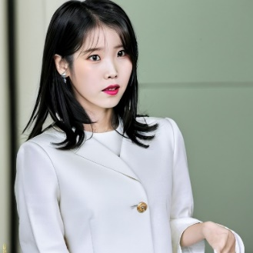

Lora階段二：不同資料集訓練
於此階段，使用了Lora階段一得出的參數進行模型訓練，並應用於另外三組Lora資料集，分別是Lora人物資料集B、Lora風格資料集和Lora建築資料集。希望觀察在這些參數下訓練的Lora模型是否仍然能夠取得良好的效果，詳細流程如圖4-3。

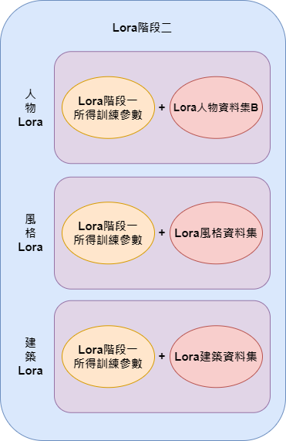
圖4- 3 Lora階段二訓練流程說明圖

實驗一：Lora人物訓練
在Lora階段二的實驗一中，我們使用Lora人物資料集B作為訓練資料，並應用了在Lora階段一中確定的訓練參數來進行模型微調。這次實驗的目的是驗證這組訓練參數是否也適用於具有不同特徵的其他人物訓練。

訓練參數
實驗中使用了stable-diffusion-v1-5作為基礎模型，並將目標圖像的學習次數設定為30次以確保模型能夠充分學習到目標特徵。模型訓練了8個Epoch，學習率設為0.0001。詳細的訓練參數如表4-35所示。

表4- 35 ( Lora階段二)實驗一訓練參數表
訓練參數
Pretrained model(實驗模型) | stable-diffusion-v1-5
Training images Repeats(目標圖像學習次數) | 30
Regularisation Repeats(參考圖像學習次數) | 1
Batch Size(批次量) | 1
Epoch(訓練回合) | 8
Mixed precision(混合精度) | fp16
LR Schedular(學習率調整) | cosine_with_restarts
Optimizer(優化器) | AdamW
Learning rate(學習率) | 0.0001
LR warmup(學習預熱%) | 10
Text Encoder LR(Text Encoder學習率) | 0.000005
Unet LR(Unet 學習率) | 0.0001
Network Rank | 128
Network Alpha | 64
Seed (亂數種子) | 6666
Max resolution(訓練圖像大小) | 768,768

實驗結果
實驗一Lora模型的訓練中，在測試Lora模型時，使用了兩組不同的生成提詞進行生成，而其他生成參數則保持相同。
在測試一中，我們觀察到生成的圖像中眼睛可能會出現失真現象，以”tjs”做生成時有時會有眼鏡，而有時則沒有。為瞭解決這個問題，我們進行了測試二，對資料集進行了分類，讓模型學習兩種不同狀態的目標。資料集的分類如圖4-4所示。兩次測試中Lora模型的生成參數如表4-36中所列。測試一的生成效果如表4-37，測試二的生成效果如表4-38。
從兩者的比較可以看出，測試二改善了眼睛失真的問題，並成功地進行了不同形象的分類。
表4- 36 ( Lora階段二)實驗一生成參數
生成參數
Model(生成模型) | stable-diffusion-v1-5
Prompt1(生成提詞1) | tjs,1boy
Prompt2(生成提詞2) | tjs,glasses,1boy
Negative Prompt(負向生成提詞) | badhandv4
Lora weight(權重) | 1
Sampling method(取樣方式) | DPM++ 2M SDE Karras
Sampling steps(取樣步驟) | 25
Width(生成圖像寬度) | 768
Height(生成圖像高度) | 768
CFG Scale(參考提詞比例) | 7

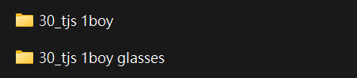
圖4- 4 (Lora階段二)實驗一資料集分類

測試一(資料集未分類)
表4- 37 ( Lora階段二)實驗一生成結果-測試一
Seed | 3106820795 | 198964614
生成結果  (tjs) | 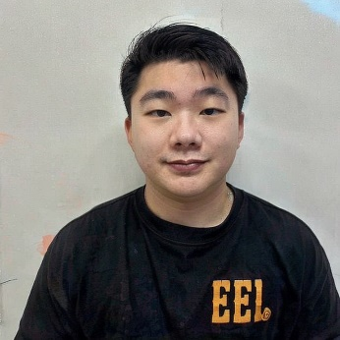 | 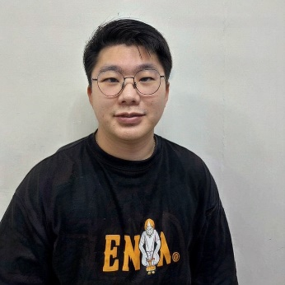
生成結果  (tjs、glasses) | 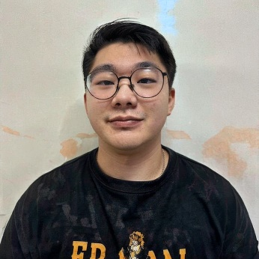 | 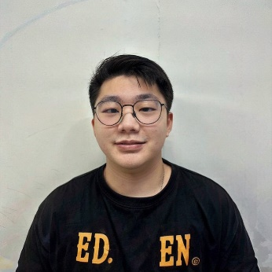

測試二(資料集有分類)
表4- 38 ( Lora階段二) 實驗一生成結果-測試二
Seed | 3106820795 | 198964614
生成結果  (tjs) |  | 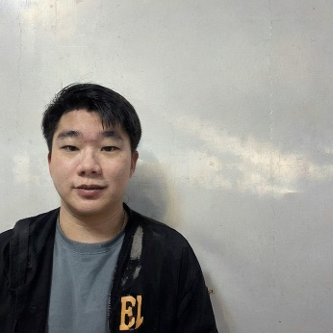
生成結果  (tjs、glasses) |  | 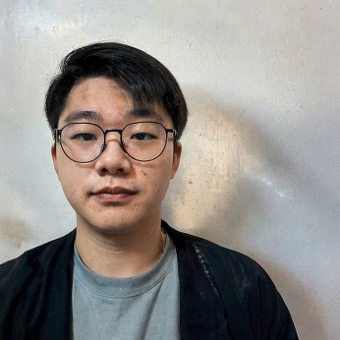

實驗二：Lora風格訓練
在Lora階段二的實驗二中，我們使用Lora風格資料集作為訓練資料，並應用了在Lora階段一中確定的訓練參數來進行模型微調。這次實驗的目的是想嘗試這組訓練參數是否適用於人物以外的目標。

訓練參數
實驗中使用了stable-diffusion-v1-5作為基礎模型，並將目標圖像的學習次數設定為20次，以避免模型訓練時學習錯誤的特徵。模型訓練了8個Epoch，學習率設為0.0001。詳細的訓練參數如表4-39所示。

表4- 39 ( Lora階段二)實驗二訓練參數表
訓練參數
Pretrained model(實驗模型) | StableDiffusion 1.5
Training images Repeats(目標圖像學習次數) | 20
Regularisation Repeats(參考圖像學習次數) | 1
Batch Size(批次量) | 1
Epoch(訓練回合) | 8
Mixed precision(混合精度) | fp16
LR Schedular(學習率調整) | cosine_with_restarts
Optimizer(優化器) | AdamW
Learning rate(學習率) | 0.0001
LR warmup(學習預熱%) | 10
Text Encoder LR(Text Encoder學習率) | 0.000005
Unet LR(Unet 學習率) | 0.0001
Network Rank | 128
Network Alpha | 64
Seed (亂數種子) | 6666
Max resolution(訓練圖像大小) | 768,768

實驗結果
經過生成參數表4-40的測試後，我們發現測試一所得的結果並未達到理想效果，具體情況如表4-41所示。特別是在提詞"oldMasterStyle,comic style,1boy"和"oldMasterStyle,comic style,1girl"中，生成"1girl"的效果較差。因此，我們進行了測試二的修正。首先，我們新增了資料集以補足"1girl"和"1boy"的學習特徵，同時採用了Lora階段二實驗一中使用過的分類方式來加強學習效果，具體如圖4-5所示。經過實驗後，我們確實觀察到了改善，生成效果如表4-42所示。

表4- 40 ( Lora階段二)實驗二生成參數
生成參數
Model(生成模型) | stable-diffusion-v1-5 / awpainting_v12
Prompt1(生成提詞1) | oldMasterStyle,comic style,1boy
Prompt2(生成提詞2) | oldMasterStyle,comic style,1girl
Negative Prompt(負向生成提詞) | easynegative
Lora weight(權重) | 0.8
Sampling method(取樣方式) | DPM++ 2M SDE Karras
Sampling steps(取樣步驟) | 30
Width(生成圖像寬度) | 768
Height(生成圖像高度) | 768
CFG Scale(參考提詞比例) | 7
Seed(亂數種子) | 4234916407

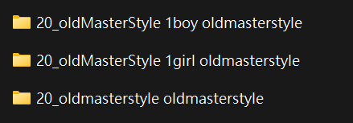
圖4- 5 (Lora階段二)實驗二資料集分類

測試一(資料集未分類)
表4- 41 ( Lora階段二)實驗二生成結果-測試一
Model | stable-diffusion-v1-5 | awpainting_v12
生成結果  (oldMasterStyle,comic style,1boy) | 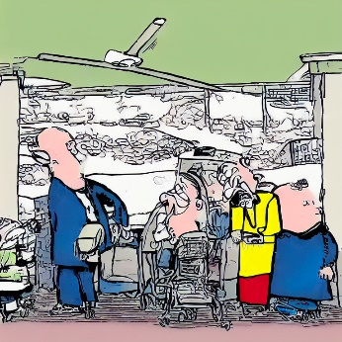 | 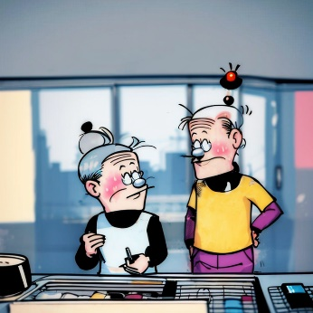
生成結果  (oldMasterStyle,comic style,1girl) | 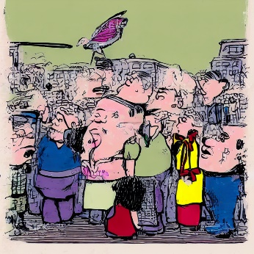 | 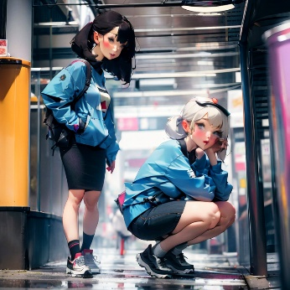

測試二(資料集有分類)
表4- 42 ( Lora階段二)實驗二生成結果-測試二
Model | stable-diffusion-v1-5 | awpainting_v12
生成結果  (oldMasterStyle,comic style,1boy | 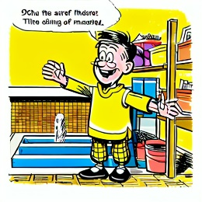 | 
生成結果  (oldMasterStyle,comic style,1girl) | 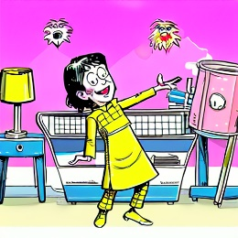 | 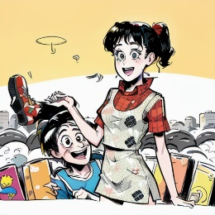

實驗三：Lora建築訓練
在Lora階段二的實驗三中，我們使用Lora建築資料集作為訓練資料，並應用了在Lora階段一中確定的訓練參數來進行模型微調。這次實驗的目的是想嘗試這組訓練參數是否適用於人物以外的目標。

訓練參數
實驗中使用了stable-diffusion-v1-5作為基礎模型，並將目標圖像的學習次數設定為50次，因為建築的細節較多，將學習次數拉高讓模型訓練時可以多參考更多細節。模型訓練了8個Epoch，學習率設為0.0001。詳細的訓練參數如表4-39所示。
表4- 43 ( Lora階段二)實驗三訓練參數表
訓練參數
Pretrained model(實驗模型) | StableDiffusion 1.5
Training images Repeats(目標圖像學習次數) | 50
Regularisation Repeats(參考圖像學習次數) | 1
Batch Size(批次量) | 1
Epoch(訓練回合) | 8
Mixed precision(混合精度) | fp16
LR Schedular(學習率調整) | cosine_with_restarts
Optimizer(優化器) | AdamW
Learning rate(學習率) | 0.0001
LR warmup(學習預熱%) | 10
Text Encoder LR(Text Encoder學習率) | 0.000005
Unet LR(Unet 學習率) | 0.0001
Network Rank | 128
Network Alpha | 64
Seed (亂數種子) | 6666
Max resolution(訓練圖像大小) | 768,768

實驗結果
套用相同生成參數於不同模型做圖像生成，如表4-44所示，可以觀察到生成效果已經學習到建築的特徵，如表4-45所示。在stable-diffusion-v1-5上成功地生成了赤崁樓的外觀與場景，而在absolutereality_v181上的生成效果則不如預期，並且兩者在橫幅文字"赤崁樓"的生成部分表現較差
表4- 44 ( Lora階段二)實驗三生成參數
生成參數
Model(生成模型) | stable-diffusion-v1-5 | absolutereality_v181
Prompt(生成提詞) | chkanbu, building, outdoors, sign, banner
Negative Prompt(負向生成提詞) | easynegative
Lora weight(權重) | 1
Sampling method(取樣方式) | DPM++ 2M SDE Karras
Sampling steps(取樣步驟) | 40
Width(生成圖像寬度) | 768
Height(生成圖像高度) | 768
CFG Scale(參考提詞比例) | 7
Seed(亂數種子) | 4234916407 & 125571129
表4- 45 ( Lora階段二)實驗三生成結果
Seed | 4234916407 | 125571129
生成圖像  (stable-diffusion-v1-5) | 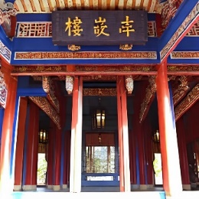 | 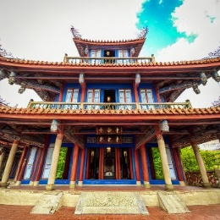
生成圖像  (absolutereality_v181) | 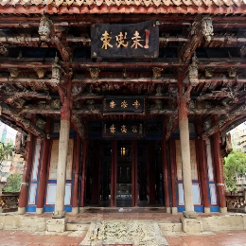 | 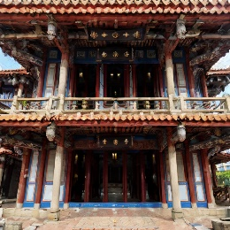

Lora階段三：LoCon與LoHA方法微調
在本小節中，我們使用Lora人物資料集A來進行模型訓練。與之前不同的是，微調方式改為LyCORIS中的LoCon和LoHA方法。雖然這兩種方法與Lora在訓練上有相似之處，但在微調模型的方式上有些微差異。因此，我們希望透過使用LoCon和LoHA這兩種方法，探索不同的微調方式，以期達到更好的訓練效果，詳細流程如圖4-3。

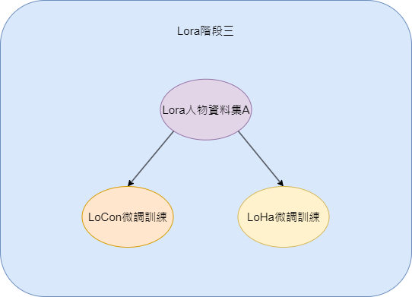
圖4- 6 Lora階段三訓練流程說明圖

實驗一：Locon
在Lora階段三的實驗一中，延續使用Lora人物訓練集A進行訓練，並採用Lycrois中的Locon方法對模型進行微調。這次實驗的目的是探討不同Lora方法的微調是否能更好地達到學習目標並提升生成效果。

訓練參數
Locon比Lora多了卷積層的控制，所以在訓練參數多了Convolution Rank與Convolution Alpha的設定，訓練Locon時所使用的訓練參數如表4-46。

表4- 46 ( Lora階段三)實驗一Locon訓練參數
訓練參數
Pretrained model(實驗模型) | stable-diffusion-v1-5
Training images Repeats(目標圖像學習次數) | 30
Regularisation Repeats(參考圖像學習次數) | 1
Batch Size(批次量) | 1
Epoch(訓練回合) | 8
Mixed precision(混合精度) | fp16
LR Schedular(學習率調整) | cosine_with_restarts
Optimizer(優化器) | AdamW
Learning rate(學習率) | 0.0001
LR warmup(學習預熱%) | 10
Text Encoder LR(Text Encoder學習率) | 0.000005
Unet LR(Unet 學習率) | 0.0001
Network Rank | 128
Network Alpha | 64
Convolution Rank | 4
Convolution Alpha | 4
gradient_accumulation_steps(梯度下降) | 12
Seed (亂數種子) | 6666
Max resolution(訓練圖像大小) | 768,768

實驗結果
在相同生成參數下採用不同的權重做圖像生成，可以發現相較於利用一般Lora做圖像生成，搭配LoCon生成的圖像較為細緻，並且在人物面部特徵學習得不錯，生成參數如表4-47，生成結果如表4-48。

表4- 47 ( Lora階段三)實驗一生成參數
生成參數
Model(生成模型) | stable-diffusion-v1-5
Prompt(生成提詞) | iu ,masterpiece ,best quality,1girl
Negative Prompt(負向生成提詞) | badhandv4
Lora weight(權重) | 0.7~1
Sampling method(取樣方式) | DPM++ 2M SDE Karras
Sampling steps(取樣步驟) | 25
Width(生成圖像寬度) | 768
Height(生成圖像高度) | 768
CFG Scale(參考提詞比例) | 8
Seed(亂數種子) | 641217641217

表4- 48 ( Lora階段三)實驗一生成結果
locon_8(權重1) | locon_8(權重0.9) | locon_8(權重0.8) | locon_8(權重0.7)
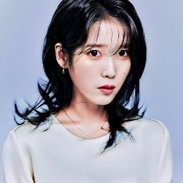 | 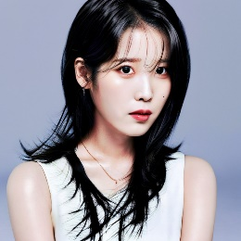 | 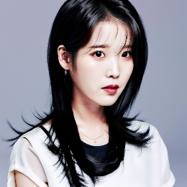 | 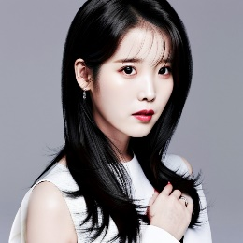

實驗二：LoHa
在Lora階段三的實驗二中，延續使用Lora人物訓練集A進行訓練，並採用Lycrois中的LoHa方法對模型進行微調。這次實驗的目的是探討不同Lora方法的微調是否能更好地達到學習目標並提升生成效果。

訓練參數
Loha比Lora多了卷積層的控制，所以在訓練參數多了Convolution Rank與Convolution Alpha的設定，訓練Loha時所使用的訓練參數如表4-49。

表4- 49 ( Lora階段三)實驗二Loha訓練參數
訓練參數
Pretrained model(實驗模型) | stable-diffusion-v1-5
Training images Repeats(目標圖像學習次數) | 30
Regularisation Repeats(參考圖像學習次數) | 1
Batch Size(批次量) | 1
Epoch(訓練回合) | 8
Mixed precision(混合精度) | fp16
LR Schedular(學習率調整) | cosine_with_restarts
Optimizer(優化器) | AdamW
Learning rate(學習率) | 0.0001
LR warmup(學習預熱%) | 10
Text Encoder LR(Text Encoder學習率) | 0.000005
Unet LR(Unet 學習率) | 0.0001
Network Rank | 8
Network Alpha | 1
Convolution Rank | 1
Convolution Alpha | 4
Seed (亂數種子) | 6666
Max resolution(訓練圖像大小) | 768,768

實驗結果
在相同生成參數下採用不同的權重做圖像生成，可以發現相較於利用一般Lora做圖像生成，搭配LoHa生成的圖像在權重0.9與1的效果較佳，而在權重0.8以下時可能會有生成姿勢奇怪的圖像之情況產生，生成參數如表4-50，生成結果如表4-51。

表4- 50 ( Lora階段三)實驗二生成參數
生成參數
Model(生成模型) | stable-diffusion-v1-5
Prompt(生成提詞) | iu ,masterpiece ,best quality,1girl
Negative Prompt(負向生成提詞) | badhandv4
Lora weight(權重) | 0.7~1
Sampling method(取樣方式) | DPM++ 2M SDE Karras
Sampling steps(取樣步驟) | 25
Width(生成圖像寬度) | 768
Height(生成圖像高度) | 768
CFG Scale(參考提詞比例) | 8
Seed(亂數種子) | 641217641217

表4- 51 ( Lora階段三)實驗二生成結果
loha_8(權重1) | loha_8(權重0.9) | loha_8(權重0.8) | loha_8(權重0.7)
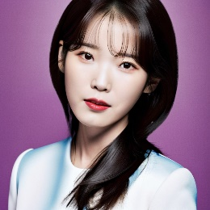 | 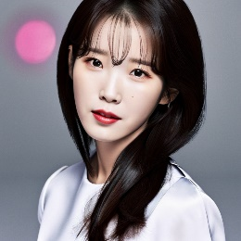 | 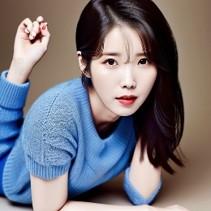 | 

伍、DreamBooth微調實驗

DreamBooth資料集
DreamBooth的訓練集與Lora的訓練集在準備上相似，主要區別在於目標圖像的準備張數不需太多，5到10張即可產生良好效果。在此沿用了Lora人物資料集A的目標圖像與文字標籤檔，挑選了5張不同角度的照片，如表5-1。
表5- 1 DreamBooth資料集
DreamBooth  目標資料集圖像 | 文字標籤檔
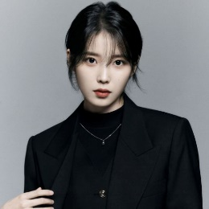 | iu, 1girl, solo, black hair, realistic, jewelry, necklace, looking at viewer, grey background, black eyes, jacket, upper body, simple background, black jacket, short hair, black shirt, red lips, shirt, lips
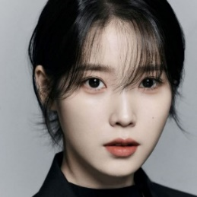 | iu, 1girl, solo, jewelry, realistic, necklace, looking at viewer, grey background, parted lips, short hair, portrait, simple background, lips, red lips, jacket, black jacket
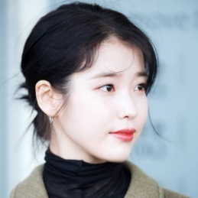 | iu, 1girl, solo, earrings, jewelry, realistic, lips, short hair, turtleneck, jacket, lipstick, makeup, red lips
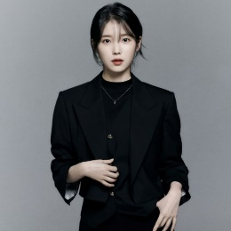 | iu, 1girl, solo, realistic, jewelry, necklace, looking at viewer, grey background, short hair, jacket, black jacket, simple background
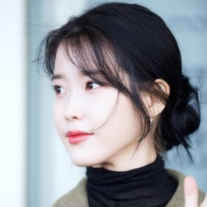 | iu, 1girl, solo, realistic, jewelry, earrings, lips, turtleneck, hair bun, single hair bun, looking to the side, coat, blurry

訓練參數
在DreamBooth實驗中，同樣以StableDiffusion v1.5做訓練模型，且由於DreamBooth是針對整個大模型做訓練，單一Epoch的訓練就需耗費大量時間，所以訓練回合數設定在4Epoch，詳細訓練參數如表5-2。

表5- 2 DreamBooth訓練參數
訓練參數
Pretrained model(實驗模型) | stable-diffusion-v1-5
Training images Repeats(目標圖像學習次數) | 30
Regularisation Repeats(參考圖像學習次數) | 1
Batch Size(批次量) | 1
Epoch(訓練回合) | 4
Mixed precision(混合精度) | fp16
LR Schedular(學習率調整) | cosine_with_restarts
Optimizer(優化器) | AdamW
Learning rate(學習率) | 0.00001
LR warmup(學習預熱%) | 10
Seed (亂數種子) | 6666
Max resolution(訓練圖像大小) | 512,512

實驗結果
在此實驗訓練過程中，耗費了近1天的時間。訓練完成後我們使用了相同的生成參數，並觀察了在不同回合下的圖像生成結果。初期的效果並不理想，但是隨著訓練進行，到了第4個Epoch時，我們可以明顯地看到模型已經學到了目標的特徵。我們進一步使用了第4個Epoch的模型，在不同的亂數種子下進行了生成，結果同樣令人滿意。具體的生成參數詳見表5-3，而不同Epoch生成效果和第4Epoch不同亂數種子生成效果的詳細情況則分別記錄在表5-4和表5-5中。

表5- 3 DreamBooth生成參數
生成參數
Model(生成模型) | DreamBooth Epoch1~4
Prompt(生成提詞) | iu ,masterpiece ,best quality,1girl
Negative Prompt(負向生成提詞) | badhandv4
Sampling method(取樣方式) | DPM++ 2M SDE Karras
Sampling steps(取樣步驟) | 25
Width(生成圖像寬度) | 768
Height(生成圖像高度) | 768
CFG Scale(參考提詞比例) | 8
Seed(亂數種子) | 901167435173991

表5- 4 DreamBooth不同回合生成結果
Epoch1 | Epoch2 | Epoch3 | Epoch4
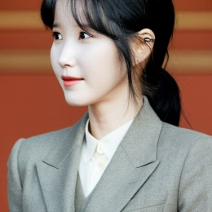 | 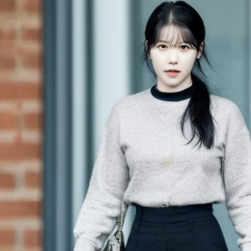 | 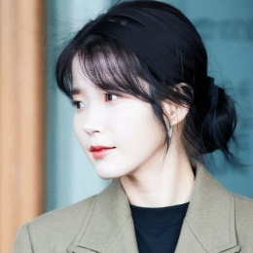 | 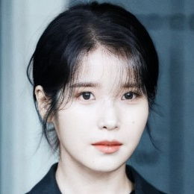

表5- 5 DreamBooth 不同亂數種子生成結果
1105833532159028 | 664428618782239 | 759148376649486 | 127492888737411
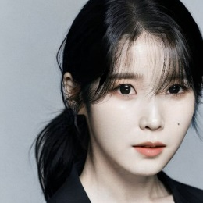 | 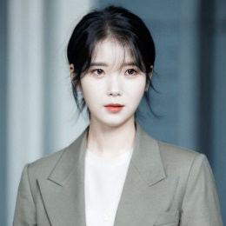 | 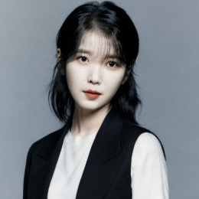 | 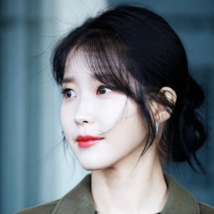

陸、Hypernetwork與Embedding微調實驗

Hypernetwork & Embedding資料集
Hypernetwork與Embedding準備資料集方式與 Lora很相近，但不需另外添加參考圖像。因此，訓練資料集僅需要目標圖像及其對應的文字標籤檔。

Hypernetwork & Embedding人物資料集
我們使用Lora人物資料集A的圖像進行Hypernetwork和Embedding的人物訓練，目的是比較不同微調方法之間的效果。人物資料集示意如表6-1所示。

表6- 1 Hypernetwork與Embedding人物資料集示意表
觸發詞 | 資料集圖像 | 文字標籤檔
未添加  (目標圖像) | 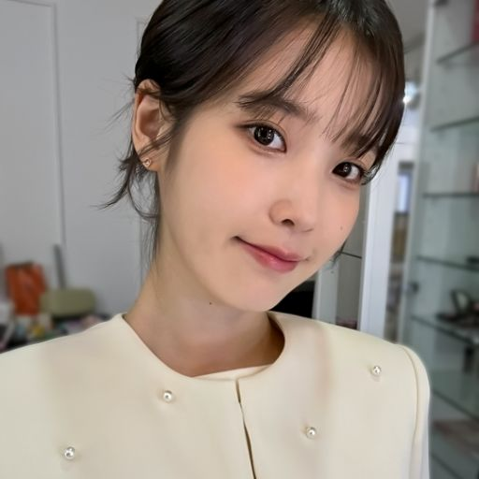 | 1girl, solo, looking at viewer, jewelry, earrings, realistic, upper body, shirt, white shirt, smile, short hair, lips, closed mouth, indoors, blurry background

Hypernetwork & Embedding風格資料集
在Hypernetwork和Embedding的風格微調中，我們從網路上收集了公開的油墨畫風圖像進行模型微調，以探索更多風格的學習。風格資料集示例如表6-2所示。
表6- 2 Hypernetwork與Embedding風格資料集示意表
觸發詞 | 資料集圖像 | 文字標籤檔
未添加  (目標圖像) | 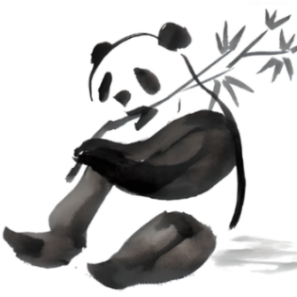 | ink sketch, panda, no humans, white background, monochrome, simple background, bug, solo

Hypernetwork實驗一：人物
在Hypernetwork的實驗一中，我們使用Hypernetwork人物資料集進行模型訓練，旨在測試Hypernetwork對人物圖像的學習效果，並將其與其他方法進行比較。

訓練參數
以Stable Diffusion1.5版本作為Pretrained model(基底模型)做訓練，Learning rate(學習率)設置為0.00001，Stpes(訓練步數)設定在10000，training width(訓練資料集圖像寬度)與training height(訓練資料集圖像高度)設定為512，詳細訓練參數如表6-3。

表6- 3 Hypernetwork實驗一訓練參數
訓練參數
Pretrained model(實驗模型) | stable-diffusion-v1-5
Learning rate(學習率) | 0.00001
Steps(訓練步數) | 10000
training height(訓練資料集圖像高度) | 512
training width(訓練資料集圖像寬度) | 512
latent sampling method(淺在採樣方法) | once

實驗結果
為了評估模型的訓練效果，我們使用了相同的生成參數，但不同的亂數種子進行了圖像生成。結果顯示模型已經成功地學習到了目標的特徵。具體的生成參數如表6-4，生成結果則記錄在表6-5中。為了進一步驗證模型的泛用性，我們分別在相同生成參數下將其應用於不同基底模型，包括寫實風格的"beautifulRealistic_v7"和動漫風格的"awpainting_v12"。結果表明，在這些不同風格的應用上，模型都成功地呈現出了目標的特徵。詳細的生成結果如表6-6。
表6- 4 Hypernetwork實驗一生成參數
生成參數
Model(生成模型) | stable-diffusion-v1-5
Prompt(生成提詞) | iu,1girl, solo, black hair, realistic, jewelry, necklace, looking at viewer, grey background, black eyes, jacket, upper body, simple background, black jacket, short hair, black shirt, red lips, shirt, lips
Negative Prompt(負向生成提詞) | badhandv4
Hypernetwork weight(權重) | 0.8
Sampling method(取樣方式) | DPM++ 2M SDE Karras
Sampling steps(取樣步驟) | 30
Width(生成圖像寬度) | 512
Height(生成圖像高度) | 512
CFG Scale(參考提詞比例) | 7
Seed(亂數種子) | 2678657072

表6- 5 Hypernetwork實驗一不同亂數種子生成結果
Seed | 2678657072 | 2859630243 | 3734269012
生成效果 | 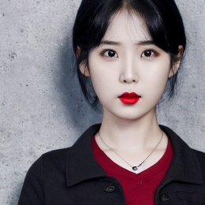 | 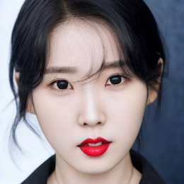 | 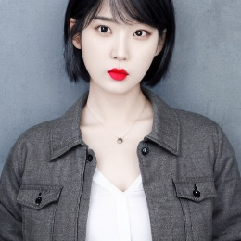

表6- 6 Hypernetwork實驗一套用不同模型生成結果
Model | stable-diffusion-v1-5 | beautifulRealistic_v7 | awpainting_v12
生成效果 |  |  | 

Hypernetwork實驗二：風格
在Hypernetwork的實驗二中，我們使用Hypernetwork風格資料集進行模型訓練，旨在測試Hypernetwork對風格圖像的學習效果。

訓練參數
同樣以Stable Diffusion1.5版本作為Pretrained model(基底模型)做訓練，Learning rate(學習率)設置為0.00001，Stpes(訓練步數)設定在10000，training width(訓練資料集圖像寬度)與training height(訓練資料集圖像高度)設定為512，詳細訓練參數如表6-7。

表6- 7 Hypernetwork實驗二訓練參數
訓練參數
Pretrained model(實驗模型) | stable-diffusion-v1-5
Learning rate(學習率) | 0.00001
Steps(訓練步數) | 10000
training height(訓練資料集圖像高度) | 512
training width(訓練資料集圖像寬度) | 512
latent sampling method(淺在採樣方法) | once

實驗結果
為了全面評估模型的套用效果，我們分別使用了不同的題詞進行圖像生成，例如"dragon"、"1girl"和"outdoor"。具體的生成參數請見表6-8，生成結果記錄在表6-9中。從結果中可以看出，模型成功地學習到了水墨風格的特徵。為了進一步驗證模型的效果，我們在相同的參數下僅變更了基底模型進行圖像生成。結果顯示，在不同基底模型的應用上，效果也十分出色。詳細的生成結果請參見表6-10。

表6- 8 Hypernetwork實驗二生成參數
生成參數
Model(生成模型) | stable-diffusion-v1-5 |  | awpainting_v12
Prompt(生成提詞) | dragon, monochrome, ink sketch, | ink sketch, 1girl, monochrome, solo, long hair, |  | ink sketch, boat, watercraft, monochrome, tree,, scenery, water, outdoors, standing,
Negative Prompt  (負向生成提詞) | badhandv4, easynegative
Hypernetwork weight(權重) | 0.8
Sampling method  (取樣方式) | DPM++ 2M SDE Karras
Sampling steps  (取樣步驟) | 25
Width(生成圖像寬度) | 512
Height(生成圖像高度) | 512
CFG Scale  (參考提詞比例) | 8
Seed(亂數種子) | 3280448669 | 2788055126 |  | 1607219247
表6- 9 Hypernetwork實驗二生成結果(stable-diffusion-v1-5)
Prompt | dragon | 1girl | outdoors
生成效果 | 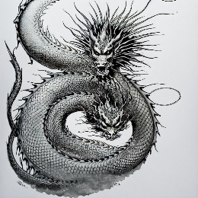 | 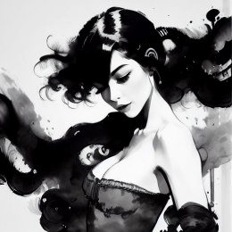 | 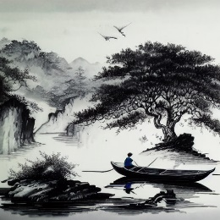
表6- 10 Hypernetwork實驗二生成結果(awpainting_v12)
Prompt | dragon | 1girl | outdoors
生成效果 | 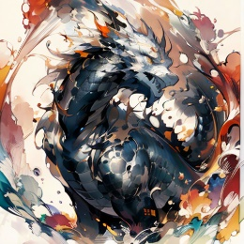 | 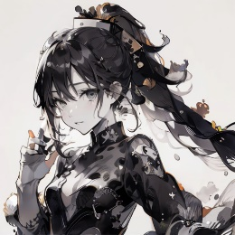 | 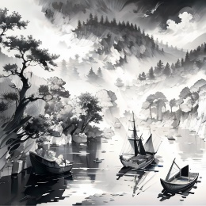

Embedding實驗一：人物
在Hypernetwork的實驗二中，我們使用Hypernetwork風格資料集進行模型訓練，旨在測試Hypernetwork對風格圖像的學習效果。

訓練參數
同樣以Stable Diffusion1.5版本作為Pretrained model(基底模型)做訓練，Learning rate(學習率)設置為0.005，Stpes(訓練步數)設定在6000，training width(訓練資料集圖像寬度)與training height(訓練資料集圖像高度)設定為512，詳細訓練參數如表6-11。

表6- 11 Embedding實驗二訓練參數
訓練參數
Pretrained model(實驗模型) | stable-diffusion-v1-5
Initialization text(初始化文字) | iu
Num vectors per token(標記的向量數量) | 5
Learning rate(學習率) | 0.005
Steps(訓練步數) | 6000
training height(訓練資料集圖像高度) | 512
training width(訓練資料集圖像寬度) | 512
latent sampling method(淺在採樣方法) | deterministic

實驗結果
為了評估模型的訓練效果，使用了相同的生成參數，但不同的亂數種子進行了圖像生成。結果顯示模型已經成功地學習到了目標的特徵。具體的生成參數如表6-12，生成結果則記錄在表6-13中。為了進一步驗證模型的泛用性，我們分別在相同生成參數下將其應用於不同基底模型，包括寫實風格的"beautifulRealistic_v7"和動漫風格的"awpainting_v12"。結果表明，在這些不同風格的應用上，模型都成功地呈現出了目標的特徵。詳細的生成結果如表6-14。
表6- 12 Embedding實驗一生成參數
生成參數
Model(生成模型) | stable-diffusion-v1-5
Prompt(生成提詞) | masterpiece ,best quality,1girl
Negative Prompt(負向生成提詞) | badhandv4, easynegative
Sampling method(取樣方式) | DPM++ 2M SDE Karras
Sampling steps(取樣步驟) | 25
Width(生成圖像寬度) | 512
Height(生成圖像高度) | 512
CFG Scale(參考提詞比例) | 7
Seed(亂數種子) | 3597390342

表6- 13 Embedding實驗一不同亂數種子生成結果
Seed | 3597390342 | 218521549 | 92243522
生成效果 | 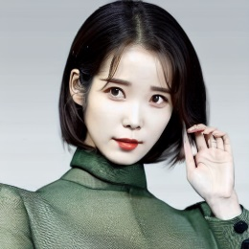 |  | 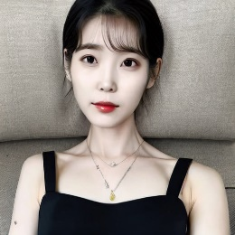

表6- 14 Embedding實驗一套用不同模型生成結果
Model | stable-diffusion-v1-5 | beautifulRealistic_v7 | awpainting_v12
生成效果 |  |  | 

Embedding實驗二：風格
在Embedding的實驗一中，我們使用Embedding人物資料集進行模型訓練，旨在測試Embedding對人物圖像的學習效果，並將其與其他方法進行比較。

訓練參數
同樣以Stable Diffusion1.5版本作為Pretrained model(基底模型)做訓練，Learning rate(學習率)設置為0.005，Stpes(訓練步數)設定在6000，training width(訓練資料集圖像寬度)與training height(訓練資料集圖像高度)設定為512，詳細訓練參數如表6-15。
表6- 15 Embedding實驗二訓練參數
訓練參數
Pretrained model(實驗模型) | stable-diffusion-v1-5
Initialization text(初始化文字) | inkstyle
Num vectors per token(標記的向量數量) | 5
Learning rate(學習率) | 0.005
Steps(訓練步數) | 6000
training height(訓練資料集圖像高度) | 512
training width(訓練資料集圖像寬度) | 512
latent sampling method(淺在採樣方法) | deterministic

實驗結果
為了全面評估模型的套用效果，我們分別使用了不同的題詞進行圖像生成，例如"dragon"、"1girl"和"outdoor"。具體的生成參數請見表6-16，生成結果記錄在表6-17中。從結果中可以看出，模型成功地學習到了水墨風格的特徵。為了進一步驗證模型的效果，我們在相同的參數下僅變更了基底模型進行圖像生成。結果顯示，在不同基底模型的應用上，效果也十分出色。詳細的生成結果請參見表6-18。

表6- 16 Embedding實驗二生成參數
生成參數
Model(生成模型) | stable-diffusion-v1-5 |  | awpainting_v12
Prompt(生成提詞) | dragon, monochrome | 1girl, monochrome, solo, long hair, |  | boat, watercraft, monochrome, tree,, scenery, water, outdoors, standing,
Negative Prompt  (負向生成提詞) | badhandv4, easynegative
Sampling method  (取樣方式) | DPM++ 2M SDE Karras
Sampling steps  (取樣步驟) | 25
Width(生成圖像寬度) | 512
Height(生成圖像高度) | 512
CFG Scale  (參考提詞比例) | 8
Seed(亂數種子) | 2326907636 | 2994000134 |  | 2719763985

表6- 17 Embedding實驗二生成結果(stable-diffusion-v1-5)
Prompt | dragon | 1girl | outdoors
生成效果 | 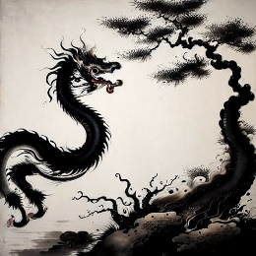 | 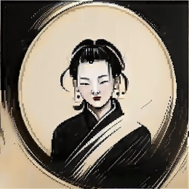 | 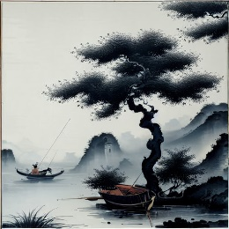

表6- 18 Embedding實驗二生成結果(awpainting_v12)
Prompt | dragon | 1girl | outdoors
生成效果 | 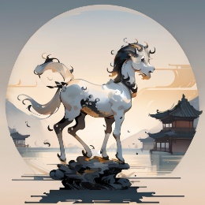 |  | 

柒、模型比較與應用情境

現有模型比較
從開源平台CIVIT AI下載了相同訓練風格的模型，並進行圖像生成的比較。CIVIT AI是一個提供AI藝術資源分享和發現的平台，用戶可以上傳和分享自己用AI生成的圖像，也可以瀏覽或下載其他用戶創建的圖像。我們針對相同特定人物和相同特定風格進行了比較，藉此評估生成效果。

人物生成比較
使用Lora階段一訓練的模型以及從CIVIT AI下載的相同訓練人物模型，並依照平台提供的生成參數進行圖像生成，然後對結果進行比較。生成結果如表7-1所示。

表7- 1 人物生成比較結果
使用模型 | 本研究訓練 | 公開平台下載
生成效果 |  | 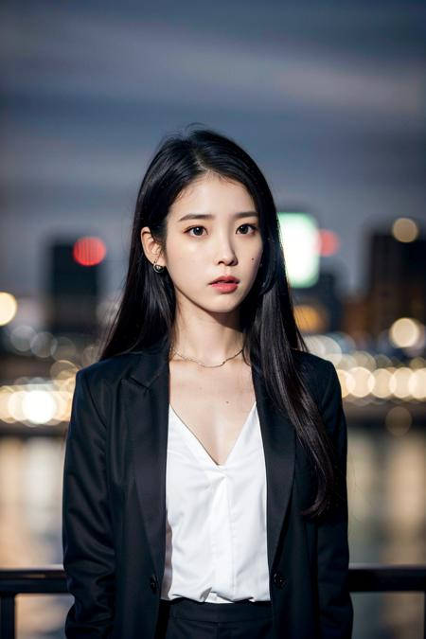

風格生成比較
使用Hypernetwork訓練的風格模型以及從CIVIT AI下載的相同訓練風格模型，並依照平台提供的生成參數進行圖像生成，然後對結果進行比較。生成結果如表7-2所示。

表7- 2風格生成比較結果
使用模型 | 本研究訓練 | 公開平台下載
生成效果 | 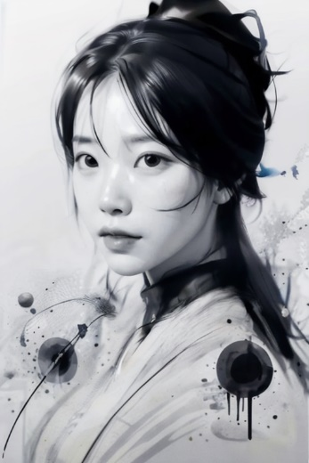 | 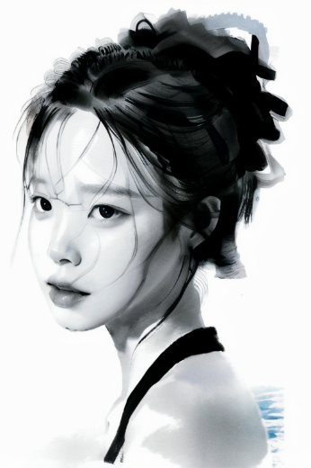

應用情境
通過訓練個人化風格模型，可以生成個性化的虛擬網紅形象，滿足不同風格和需求的定制要求。這些虛擬形象能夠有效經營社群，吸引大量粉絲，擴大影響力，並通過不斷發布符合品牌形象的內容來保持粉絲的關注和互動性。虛擬網紅還能通過社群貼文賺取廣告費，品牌可以利用其進行創意性和針對性的產品推廣，提高廣告效果和轉化率。

捌、結論

結論
經過各種微調方法的訓練和測試後，發現每種方法都有其優缺點，需要根據具體需求和設備限制進行選擇，並根據實驗得到幾點結論：
- Lora是一個較為全面且廣泛應用的方法，能在較短時間內取得良好的訓練成效。特定人物和風格的Lora微調展示了很好的效果，成功地生成了符合目標的圖像。然而，在特定場景的生成方面，Lora有時雖然也能達到預期效果，但由於場景可能包含較多特徵和細節，這可能導致生成結果的不穩定性和品質下降。
- DreamBooth的訓練時間較長，但對照片需求較少，使用上更為方便，不需要額外進行模型的套用。
- Embedding的訓練時間最短，但在特定人物的訓練上效果稍遜，而在風格訓練方面取得了不錯的效果。
- Hypernetwork在泛用性和訓練效果上表現較為突出，無論是特定人物還是特定風格，在生成應用方面都取得了不錯的成效。
綜合上述結果，本研究中針對相同特定人物的訓練結果顯示，Lora在圖像生成效果上表現最佳，而在泛用性的套用方面，Hypernetwork則相對較好。這些結果為未來選擇合適的微調方法提供了參考，同時也突顯了各種方法在不同情境下的適用性和局限性。

未來研究方向
首先，在Lora微調實驗可以進行更多嘗試，例如探索不同的Lycrois方法，如LoKR和DyLoRA，以進一步改進訓練效果並拓展應用範圍。
其次，對DreamBooth微調實驗可以進行更多回合的訓練，觀察後續學習效果，同時可以新增其他訓練目標，以提高生成圖像的品質和多樣性。
第三，可以對Hypernetwork微調實驗進行探索，嘗試使用其他基底模型進行訓練，觀察模型的泛用效果是否與原模型相當，從而提高模型的適用性。
最後，對Embedding微調實驗可以進行更多不同參數訓練的嘗試，觀察是否能進一步改善生成結果的品質和細節，從而提高其應用價值和效果。透過這些未來研究方向的探索，有望提高各種微調方法的性能和應用能力，從而更好地滿足實際應用的需求。

參考文獻
Rombach, R., Blattmann, A., Lorenz, D., Esser, P., & Ommer, B. (2022). High-resolution image synthesis with latent diffusion models. In Proceedings of the IEEE/CVF conference on computer vision and pattern recognition (pp. 10684-10695).
Hu, E. J., Shen, Y., Wallis, P., Allen-Zhu, Z., Li, Y., Wang, S., ... & Chen, W. (2021). Lora: Low-rank adaptation of large language models. arXiv preprint arXiv:2106.09685.
YEH, S. Y., Hsieh, Y. G., Gao, Z., Yang, B. B., Oh, G., & Gong, Y. (2023). Navigating text-to-image customization: From lycoris fine-tuning to model evaluation. In The Twelfth International Conference on Learning Representations.
Ruiz, N., Li, Y., Jampani, V., Pritch, Y., Rubinstein, M., & Aberman, K. (2023). Dreambooth: Fine tuning text-to-image diffusion models for subject-driven generation. In Proceedings of the IEEE/CVF Conference on Computer Vision and Pattern Recognition (pp. 22500-22510).
Gal, R., Alaluf, Y., Atzmon, Y., Patashnik, O., Bermano, A. H., Chechik, G., & Cohen-Or, D. (2022). An image is worth one word: Personalizing text-to-image generation using textual inversion. arXiv preprint arXiv:2208.01618.
Song, Y., Sohl-Dickstein, J., Kingma, D. P., Kumar, A., Ermon, S., & Poole, B. (2020). Score-based generative modeling through stochastic differential equations. arXiv preprint arXiv:2011.13456.
Radiuk, P. (2020). Applying 3D U-Net architecture to the task of multi-organ segmentation in computed tomography. Applied Computer Systems, 25(1), 43-50.

Vaswani, A., Shazeer, N., Parmar, N., Uszkoreit, J., Jones, L., Gomez, A. N., ... & Polosukhin, I. (2017). Attention is all you need. Advances in neural information processing systems, 30.
Qiao, F., Zhao, L., & Peng, X. (2020). Learning to learn single domain generalization. In Proceedings of the IEEE/CVF conference on computer vision and pattern recognition (pp. 12556-12565).
Radford, A., Kim, J. W., Hallacy, C., Ramesh, A., Goh, G., Agarwal, S., ... & Sutskever, I. (2021, July). Learning transferable visual models from natural language supervision. In International conference on machine learning (pp. 8748-8763). PMLR.
NovelAI. (2022). NovelAI Improvements on Stable Diffusion. Novelai Blog. https://blog.novelai.net/novelai-improvements-on-stable-diffusion-e10d38db82ac
Andrew. (2024, January). How Does Stable Diffusion Work? STABLE DIFFUSION ART. https://stable-diffusion-art.com/how-stable-diffusion-work/#Cross-attention

模型下載連結：https://civitai.com/models/11722/iu
模型下載連結：https://civitai.com/models/73305/zyd232s-ink-style

